ΤΕΧΝΟΛΟΓΙΚΟ ΕΚΠΑΙΔΕΥΤΙΚΟ ΙΔΡΥΜΑ ΔΥΤΙΚΗΣ ΜΑΚΕΔΟΝΙΑΣ

Τμήμα Διοίκησης Επιχειρήσεων (Γρεβενά)

Πληροφοριακά Συστήματα και διαδίκτυο



ΚΟΚΚΩΝΗΣ ΓΕΩΡΓΙΟΣ
ΝΙΚΟΛΑΟΣ ΒΟΥΛΟΓΕΩΡΓΟΣ
ΝΕΟΦΥΤΟΣ ΠΑΝΑΓΙΩΤΙΔΗΣ

ΠΕΡΙΕΧΟΜΕΝΑ
Περιεχόμενα
ΤΕΧΝΟΛΟΓΙΚΟ ΕΚΠΑΙΔΕΥΤΙΚΟ ΙΔΡΥΜΑ ΔΥΤΙΚΗΣ ΜΑΚΕΔΟΝΙΑΣ 1
Τμήμα Διοίκησης Επιχειρήσεων (Γρεβενά) 1
ΤΙ ΕΙΝΑΙ ΤΑ CMS; 3
WORDPRESS 4
JOOMLA 5
Πως να εγκαταστήσουμε το Xampp και το Joomla. 6
Εγκατάσταση Xampp 6
Εγκατάσταση Joomla 11
Πως εγκαθιστώExtensions στο Joomla 16
Articles and Menus Joomla 18
ΔΗΜΙΟΥΡΓΙΑ JOOMLA SITE ΜΕΣΩ CLOUDACCESS 23
DRUPAL 35
Σύγκριση drupal, joomla!, wordrpess 37
Εγκατάσταση πρότυπου (Templates) και επεξεργασία. 38
DOMAIN NAME 43
Παράγοντες Domain Name: 43
Βελτιστοποίηση για τις μηχανές αναζήτησης 44
On Site SEO[Επεξεργασία | επεξεργασία κώδικα] 44
Backlink Παράγοντες: 45
Χρηστικότητα User Interaction: 46
Off Site SEO[Επεξεργασία | επεξεργασία κώδικα] 46
Λεπτομέρειες και τεχνικές[Επεξεργασία | επεξεργασία κώδικα] 47
Πως να αλλάξουμε πύλες στο Apache; 49

ΤΙ ΕΙΝΑΙ ΤΑ CMS;

Το Σύστημα Διαχείρισης Περιεχομένου (CMS - Content Management System) είναι διαδικτυακή εφαρμογή η οποία επιτρέπει στο διαχειριστή της εφαρμογής να τροποποιεί διαδικτυακά την ιστοσελίδα του. Η διαχείριση και οι αλλαγές γίνονται εύκολα και εμφανίζονται αμέσως ώστε να τις βλέπει ο διαχειριστής αλλά και οι επισκέπτες της ιστοσελίδας. Αυτού του είδους οι εφαρμογές χρησιμοποιούνται πολύ συχνά για την δημιουργία ιστοσελίδων προσωπικού και εμπορικού περιεχομένου, blog αλλά και ηλεκτρονικών καταστημάτων eshop.

ΑΝΑΦΟΡΑ ΤΩΝ CMS

Θα αναφέρω τα παρακάτω Συστήματα Διαχείρισης Περιεχομένου Word Press, Joomla και Drupal. Επέλεξα να αναφέρω τα ΣΔΠ και όχι να τα συγκρίνω αφού η σύγκριση μπορεί να γίνει την ώρα της διάλεξης δημιουργώντας μία συζήτηση μοιράζοντας ο καθένας την γνώμη του πάνω σε αυτά.

-Γιατί επέλεξα τα συγκεκριμένα Συστήματα Διαχείρισης Περιεχομένου;

Επειδή είναι δωρεάν και είναι τα δημοφιλέστερα ΣΔΠ στον κόσμο. Είναι σημαντικό να καταλάβουμε ότι δεν υπάρχει καλύτερο ΣΔΠ αλλά κατάλληλο για τις ανάγκες μας. Το ζήτημα για το ποιο θα επιλέξουμε για να δουλέψουμε μια ιστοσελίδα εξαρτάται καθαρά από ποιες είναι οι προσδοκίες μας. Παρακάτω θα αναφέρω μερικά από τα χαρακτηριστικά του κάθε ΣΔΠ ξεχωριστά.

WORDPRESS

Πάνω από 60 εκατομμύρια ιστοσελίδες οι οποίες δημιουργήθηκαν από κάποιο Σύστημα Διαχείρισης Περιεχομένου, έχουν δημιουργηθεί με Word Press και έχουν πραγματοποιηθεί πάνω από 160 εκατομμύρια λήψεις του. Συγκρίνοντας αυτά τα δεδομένα με τον ανταγωνισμό του, μπορούμε να πούμε άνετα ότι είναι το πιο δημοφιλές CMS παγκοσμίως. Yυποστηρίζεται από μία τεράστια ανοιχτή κοινότητα από την οποία μπορείτε να αντλήσετε πληροφορίες για troubleshooting, παραμετροποιήσεις κλπ. Κατά μεγάλη πιθανότητα κάποιος χρήστης θα έχει ήδη αντιμετωπίσει μία αντίστοιχη ανάγκη ή πρόβλημα με εσάς οπότε η επίλυση των περισσότερων προβλημάτων απαιτεί μία απλή αναζήτηση στην μηχανή αναζήτησης σας.
Πλεονεκτήματα:
- Ευκολία Χρήσης: Ίσως διαθέτει την ευκολότερη διαδικασία εγκατάστασης καθώς και την απλούστερη λειτουργία.

- SEO Friendly: H ίδια η πλατφόρμα είναι ικανοποιητική στο SEO ενσωματώνοντας πολλές καλές πρακτικές. Επίσης, υπάρχει πάντα η δυνατότητα επέκτασης με ένα από τα διαθέσιμα πρόσθετα που κυκλοφορούν.

- Responsive Design: Τα περισσότερα από τα themes που κυκλοφορούν είναι συμβατά με κινητές συσκευές

- Τεράστια κοινότητα Υποστήριξης: Όπως προαναφέραμε υπάρχει μία τεράστια κοινότητα η οποία μπορεί να σας βοηθήσει σε πολλά προβλήματα που μπορεί τυχόν να συναντήσετε.
Μειονεκτήματα:
- Κενά Ασφαλείας: Αν και ο πυρήνας της πλατφόρμας βελτιώνεται συνεχώς μέσω των ενημερώσεων, παρόλα αυτά η εγκατάσταση αρκετών προσθέτων προκειμένου να εξυπηρετήσουμε τις ανάγκες μας, προκαλεί πολλά κενά ασφαλείας.
- Ταχύτητα: Οι ιστοσελίδες που φτιάχνονται με Word Press συχνά περιέχουν αρκετό κώδικα άχρηστο για τις δικές μας ανάγκες, πράγμα που προκαλεί άσκοπες καθυστερήσεις στην ταχύτητα φόρτωσης.

JOOMLA

Το Joomla είναι ένα αρκετά δυνατό εργαλείο διαχείρισης περιεχομένου χωρίς να απαιτεί τόσο μεγάλη τεχνική εμπειρία και γνώση. Υπάρχει ένα μεγάλος αριθμός προσθέτων και themes για να επιλέξετε και να παραμετροποιήσετε την ιστοσελίδα σας όπως εσείς την επιθυμείτε.
Πλεονεκτήματα:
- Commerce Sites: Είναι το ιδανικότερο από τα τρία CMS για τη δημιουργία ηλεκτρονικών καταστημάτων. Παρόλο που αυτή η δυνατότητα παρέχεται και από τις άλλες δύο πλατφόρμες, με το Joomla μπορείτε να φτιάξετε ένα e-shop ταχύτερα και πιο εύκολα λόγω της καλύτερης υποστήριξης που προσφέρει για τέτοιου είδους ιστοσελίδες.
-Πετύχαμε jackpot.
- Δεν απαιτεί πολλές τεχνικές γνώσεις: Το Joomla, κατά γενική ομολογία αποτελεί τη μέση λύση ανάμεσα στην ευκολία διαχείρισης που προσφέρει το WordPress και στη “δύναμη” που χαρακτηρίζει ένα Drupal-powered website. Ο μέσος χρήστης έχει τη δυνατότητα να διαχειριστεί ένα Joomla-powered site, χωρίς να έχει ιδιαίτερες τεχνικές γνώσεις.
-Το Drupal είναι το επόμενο ΣΔΠ πού θα δούμε.
- Υποστήριξη: Διαθέτει επίσης μία μεγάλη κοινότητα υποστήριξης όπως και στο Word Press, η οποία παρέχει λύσεις ή έχει παρόμοια προβλήματα με κάποιο τυχόν δικός σας και μπορείτε να τα βρείτε με μία απλή αναζήτηση στην μηχανή αναζήτησής σας.

Μειονεκτήματα:

Μειονεκτήματα δεν βρήκα πολλά, αυτό δεν σημαίνει πώς το πρόγραμμα αυτό είναι τέλειο.

- Plug-in Compatibility. H εγκατάσταση προσθέτων μπορεί να αποδειχτεί απαιτητική δοκιμασία και ειδικότερα έχει καταγραφεί ότι ανακύπτουν προβλήματα με τη συμβατότητα μεταξύ διαφόρων προσθέτων.

Πως να εγκαταστήσουμε το Xampp και το Joomla.

Εγκατάσταση Xampp

Βήμα 1.
Χρησιμοποιούμε το παρακάτω link για να κατεβάσουμε το πρόγραμμα Xampp.
https://www.apachefriends.org/index.html
Έπειτα πατάμε downloadγια Windows, LinuxήMac.
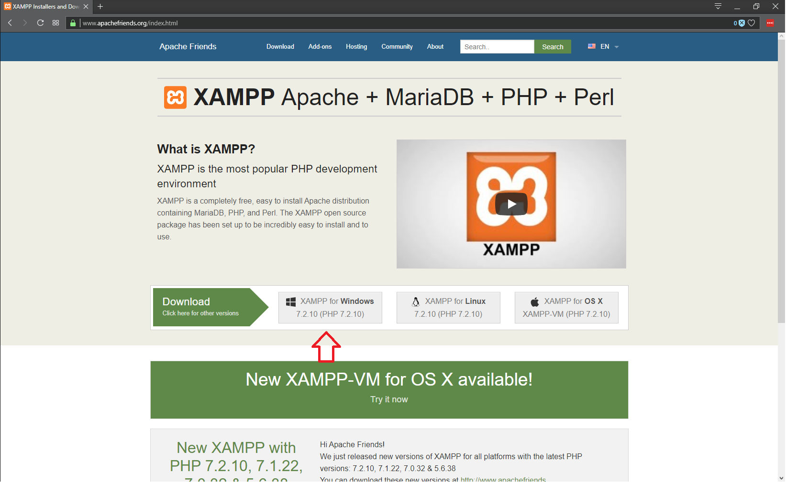

Όταν η λήψη σας ολοκληρωθεί θα σας εμφανιστεί το παρακάτω μήνυμα.
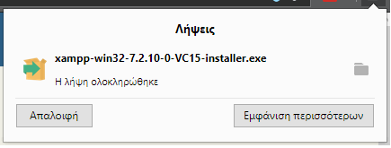

Βήμα 2.
Εγκατάσταση του προγράμματος
- 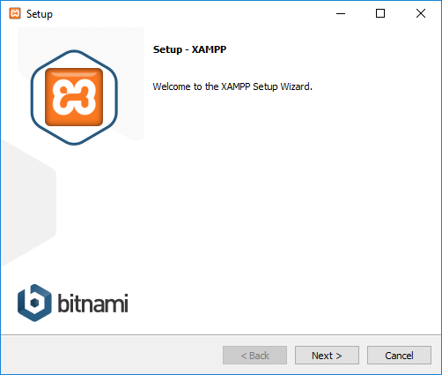
- Πατάμε Next>

- 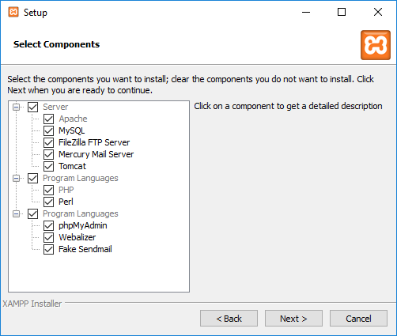
- Συνεχίζουμε πατώντας Next>
- 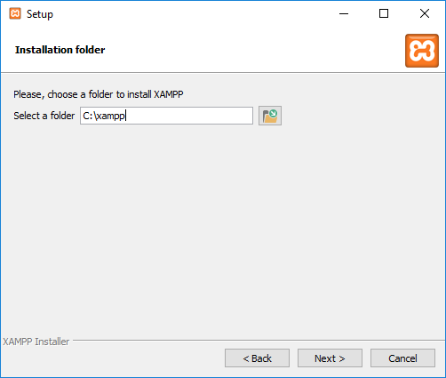
- Και το εγκαθιστούμε στον C:
- 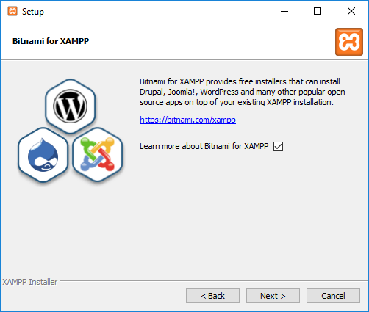

- 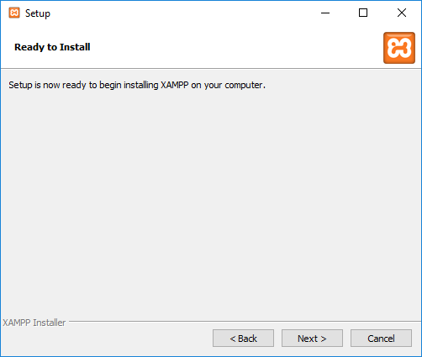

- Και το πρόγραμμα ξεκινάει την εγκατάσταση του.
- 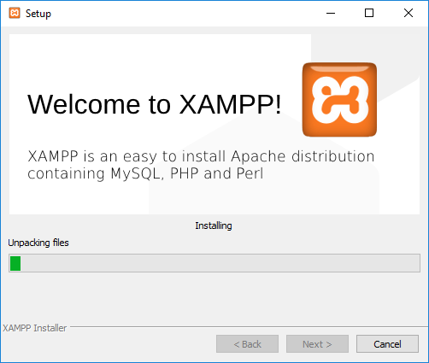
- 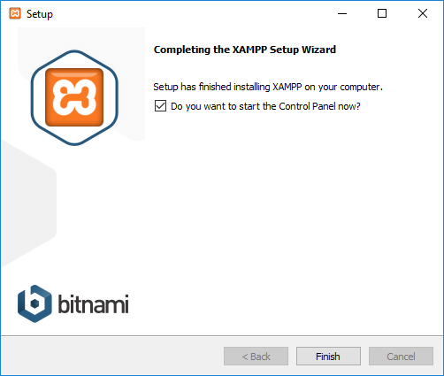
- Συγχαρητήρια μόλις εγκαταστήσατε το Xampp.!

Εγκατάσταση Joomla
- Χρησιμοποιούμε το παρακάτω link για να κατεβάσουμε το πρόγραμμα Joomla
- https://downloads.joomla.org

- Έπειτα πατάμε download Joomla! 3.8.13
- 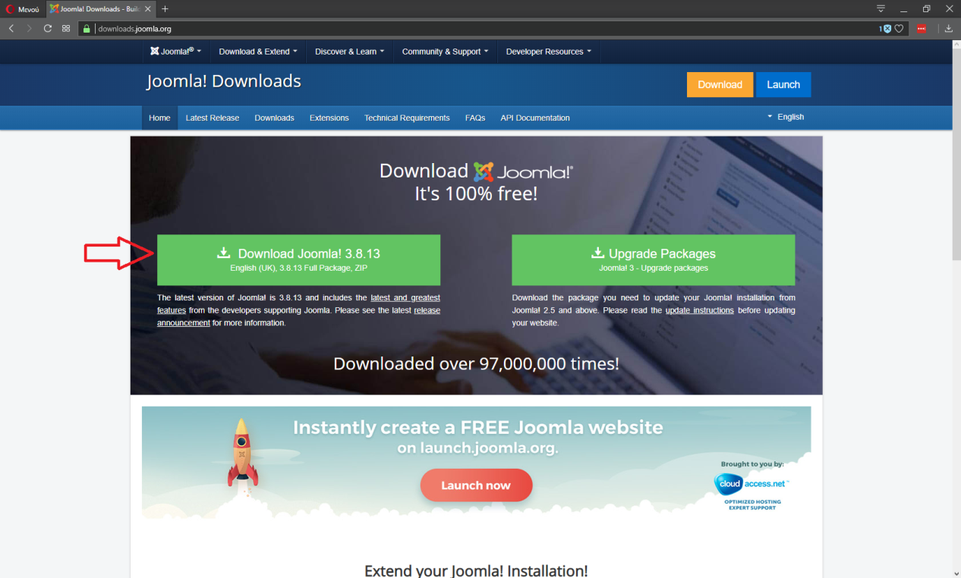

- 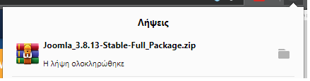

- Παίρνουμε το αρχείοzip του joomlaχρησιμοποιώντας (ctrl+x)
- Βρίσκουμε τον σκληρό μας δίσκο C:ανοίγουμε τον φάκελο Xampp και μετά ψάχνουμε τον φάκελο htdocs.
- 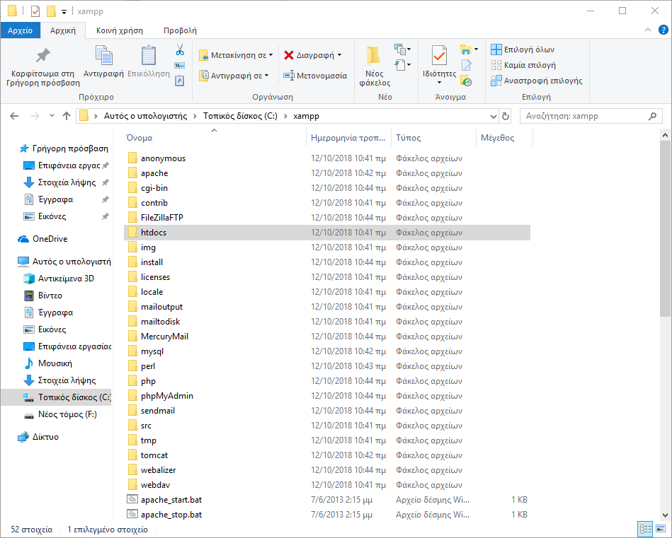

- Μόλις μπούμε στον φάκελο htdocs δημιουργούμε έναν φάκελο με το όνομα του site που θέλουμε να δημιουργήσουμε
- 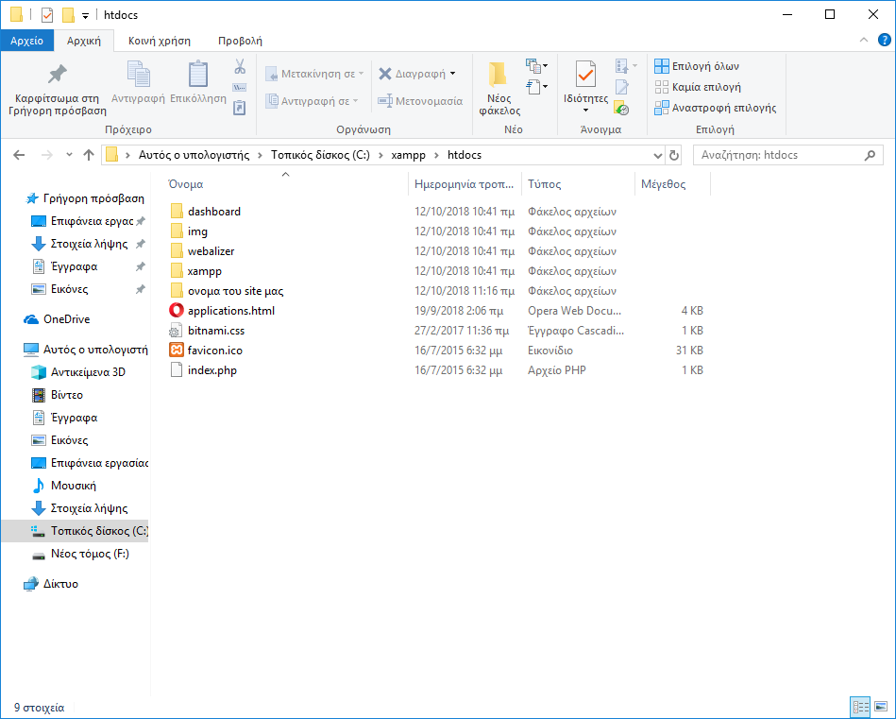
- Έπειτα ανοίγουμε τον φάκελο μας και πατάμε (ctrl+v)για να κάνουμε επικόλληση το αρχείο zipτου joomla
- 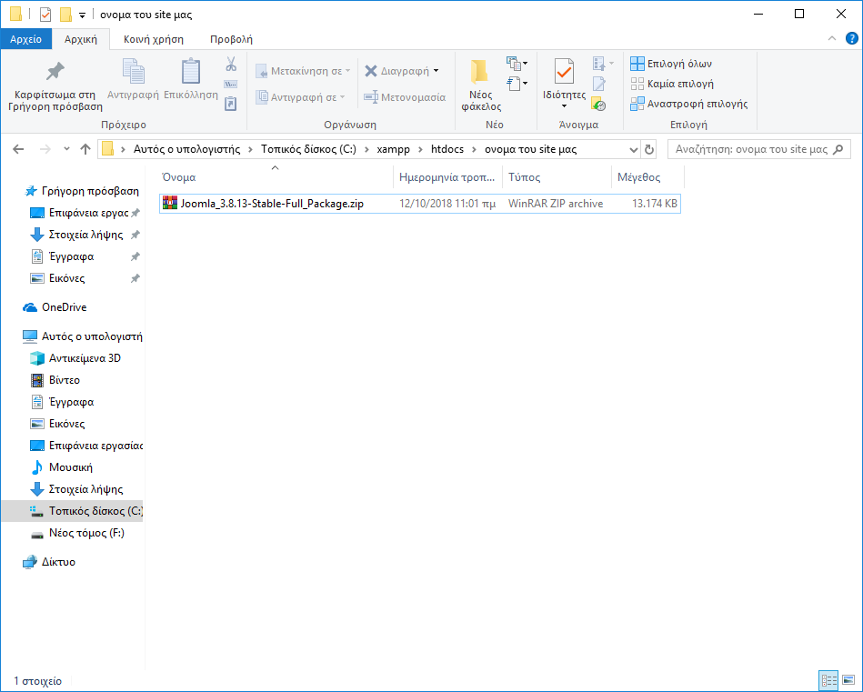
- Και εδώ κάνουμε αποσυμπίεση
- 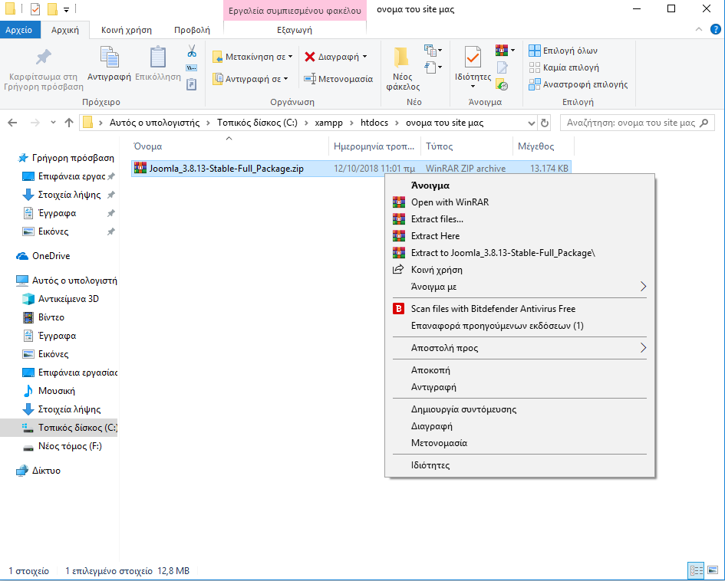
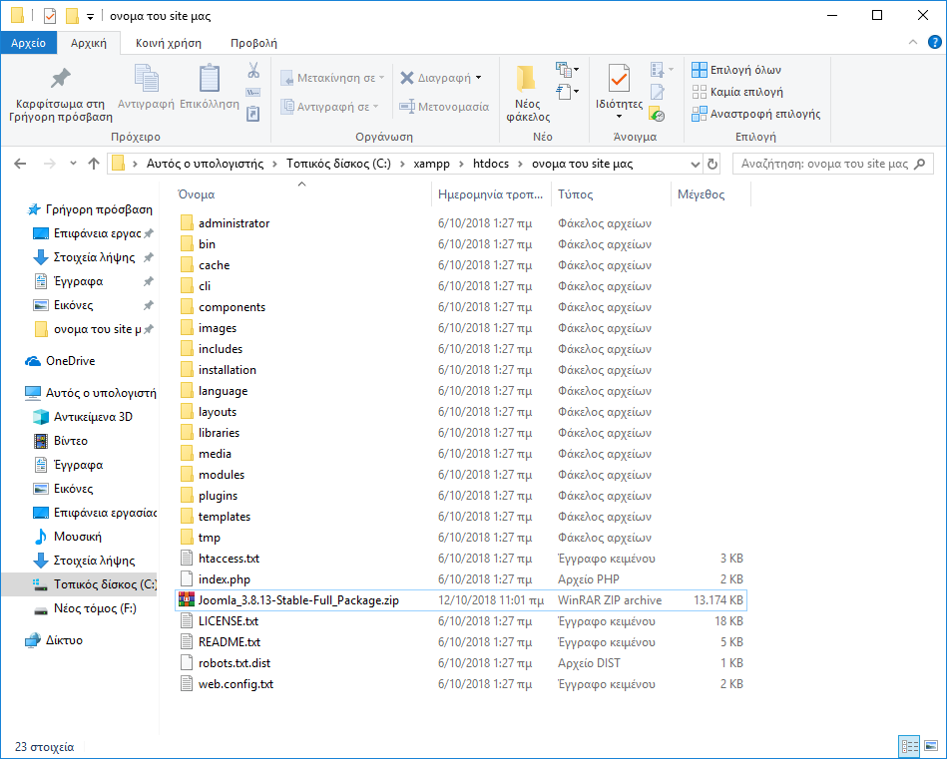

Συγχαρητήρια μόλις εγκαταστήσατε το Joomla.!

Πως εγκαθιστώExtensions στο Joomla
Για να προσθέσουμε ένα extensionστην σελίδα μας στο Joomla:
Extensions → Manage → Install
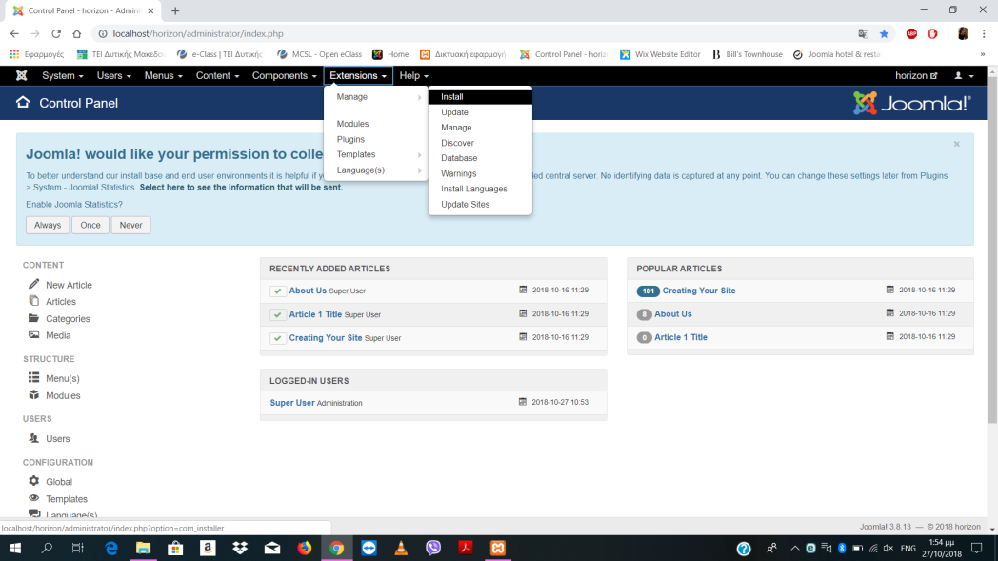
Αν θέλουμε διαλέγουμε το extensionπου επιθυμούμε πατώντας Joomla extensionsκαι κατεβάζουμε το αντίστοιχο αρχείο:
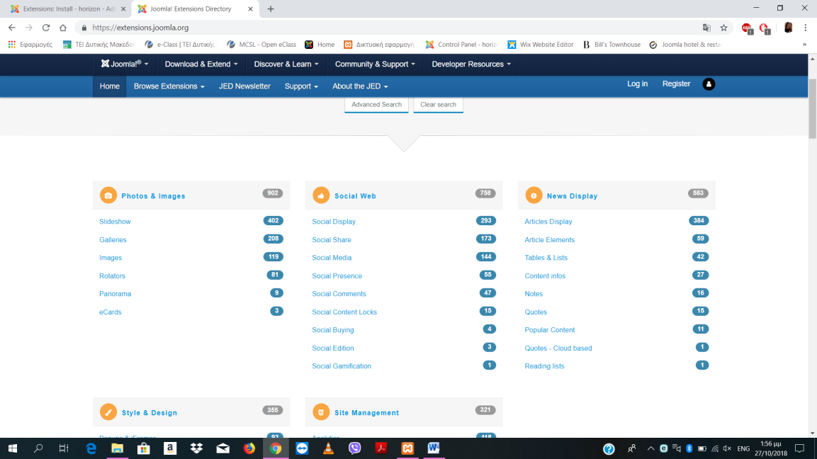

Αλλιώς μπορούμε και απευθείας μέσα από την σελίδα που βρισκόμαστε να πατήσουμε το
→ Add «Install from Web» :
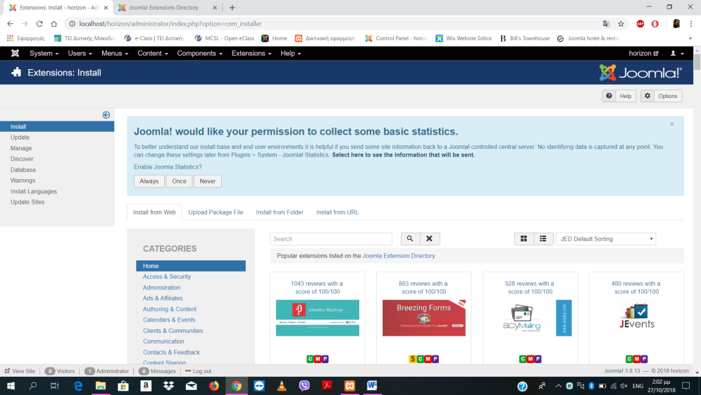
Και αναζητούμε αυτό που θέλουμε:
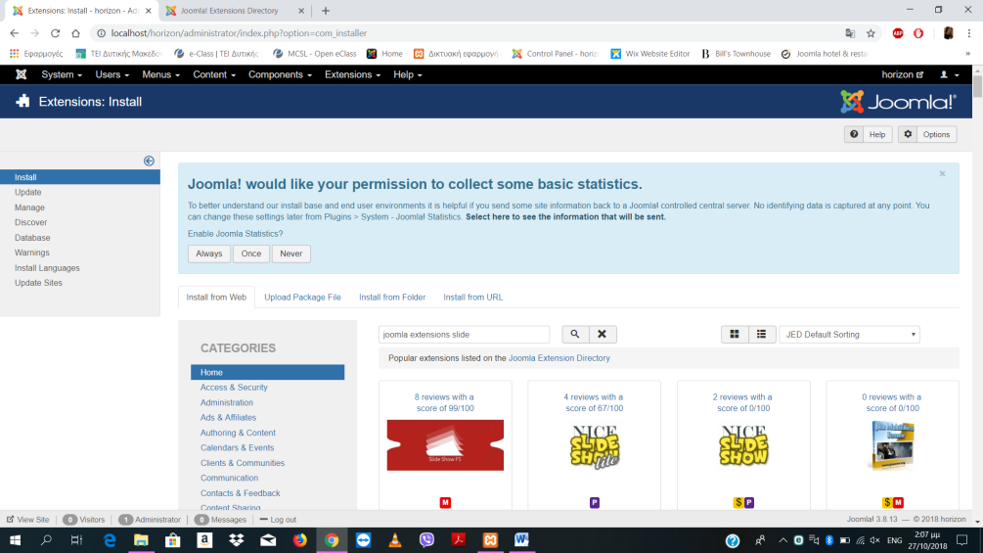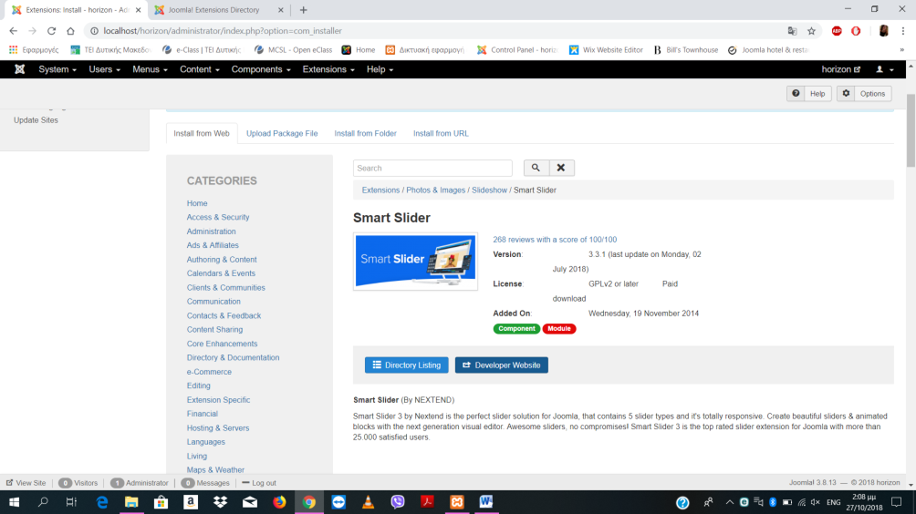

Articles and Menus Joomla
Ότι χρειάζεται να προσέξετε είναι μαρκαρισμένο μέσα στης εικόνες με μπλε

Για να δημιουργήσουμε articles(άρθρα) στο Joomla πρώτα πρέπει να μπούμε στο administrator του site απλά γράφοντας http://localhost:80/ishop/administrator/ .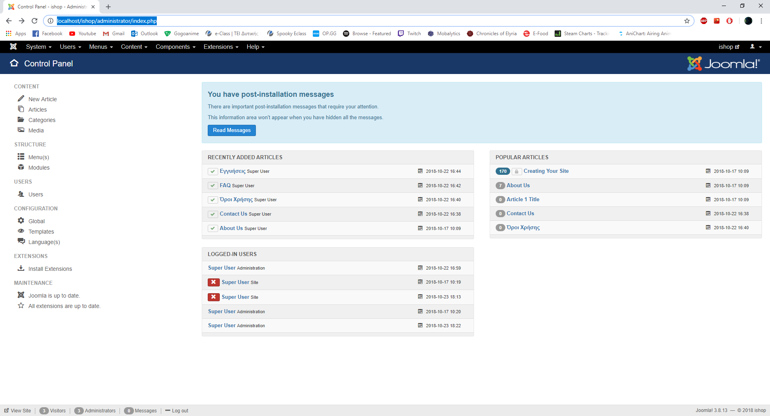
Στην συνέχεια πηγαίνουμε στο menuarticles που υπάρχει αριστερά. Επίσης μπορούμε να πάμεμπορούμε να πάμε και στο Contents → Articles → AddNewArticle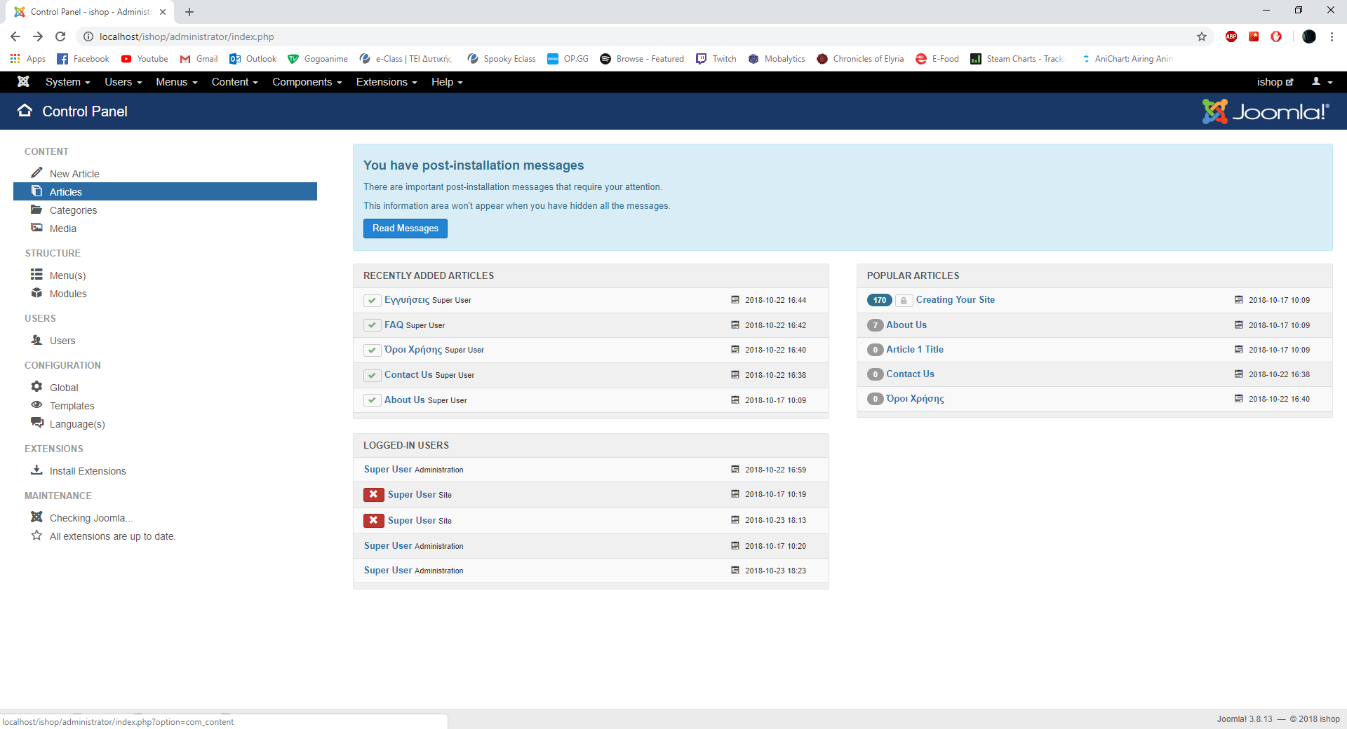
Στην συνέχεια για να δημιουργήσουμε ένα νέο article πατάμε στο πράσινο κουμπάκι που λέει New (Τώρα αν θέλουμε να επεξεργαστούμε ένα article το οποίο υπάρχη απλά κάνουμε click πάνω σε αυτό)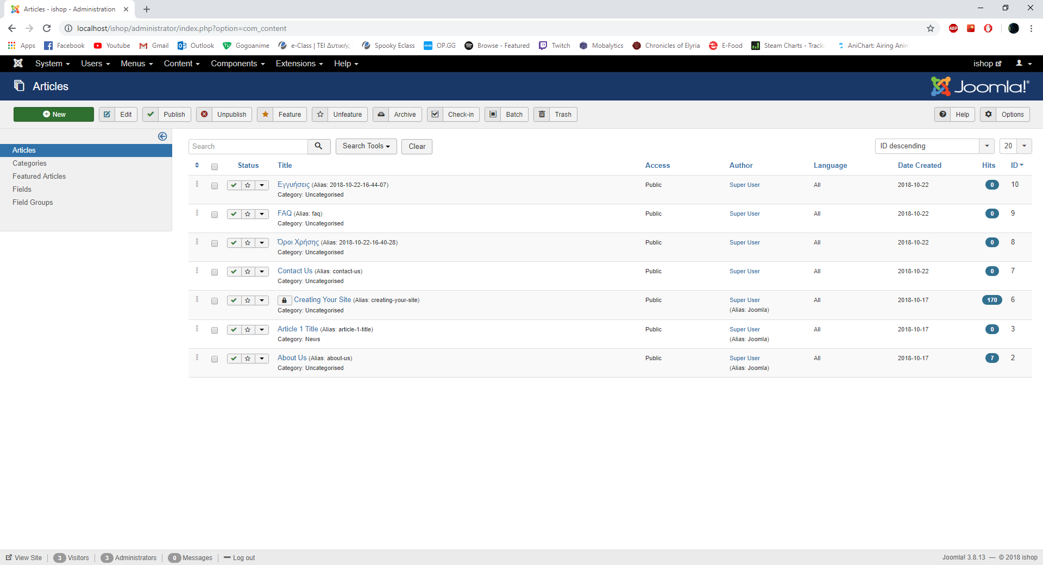

Στην συνέχεια βάζουμε τον τίτλο που θέλουμε να έχει το article (π.χ επιστροφες προϊόντων)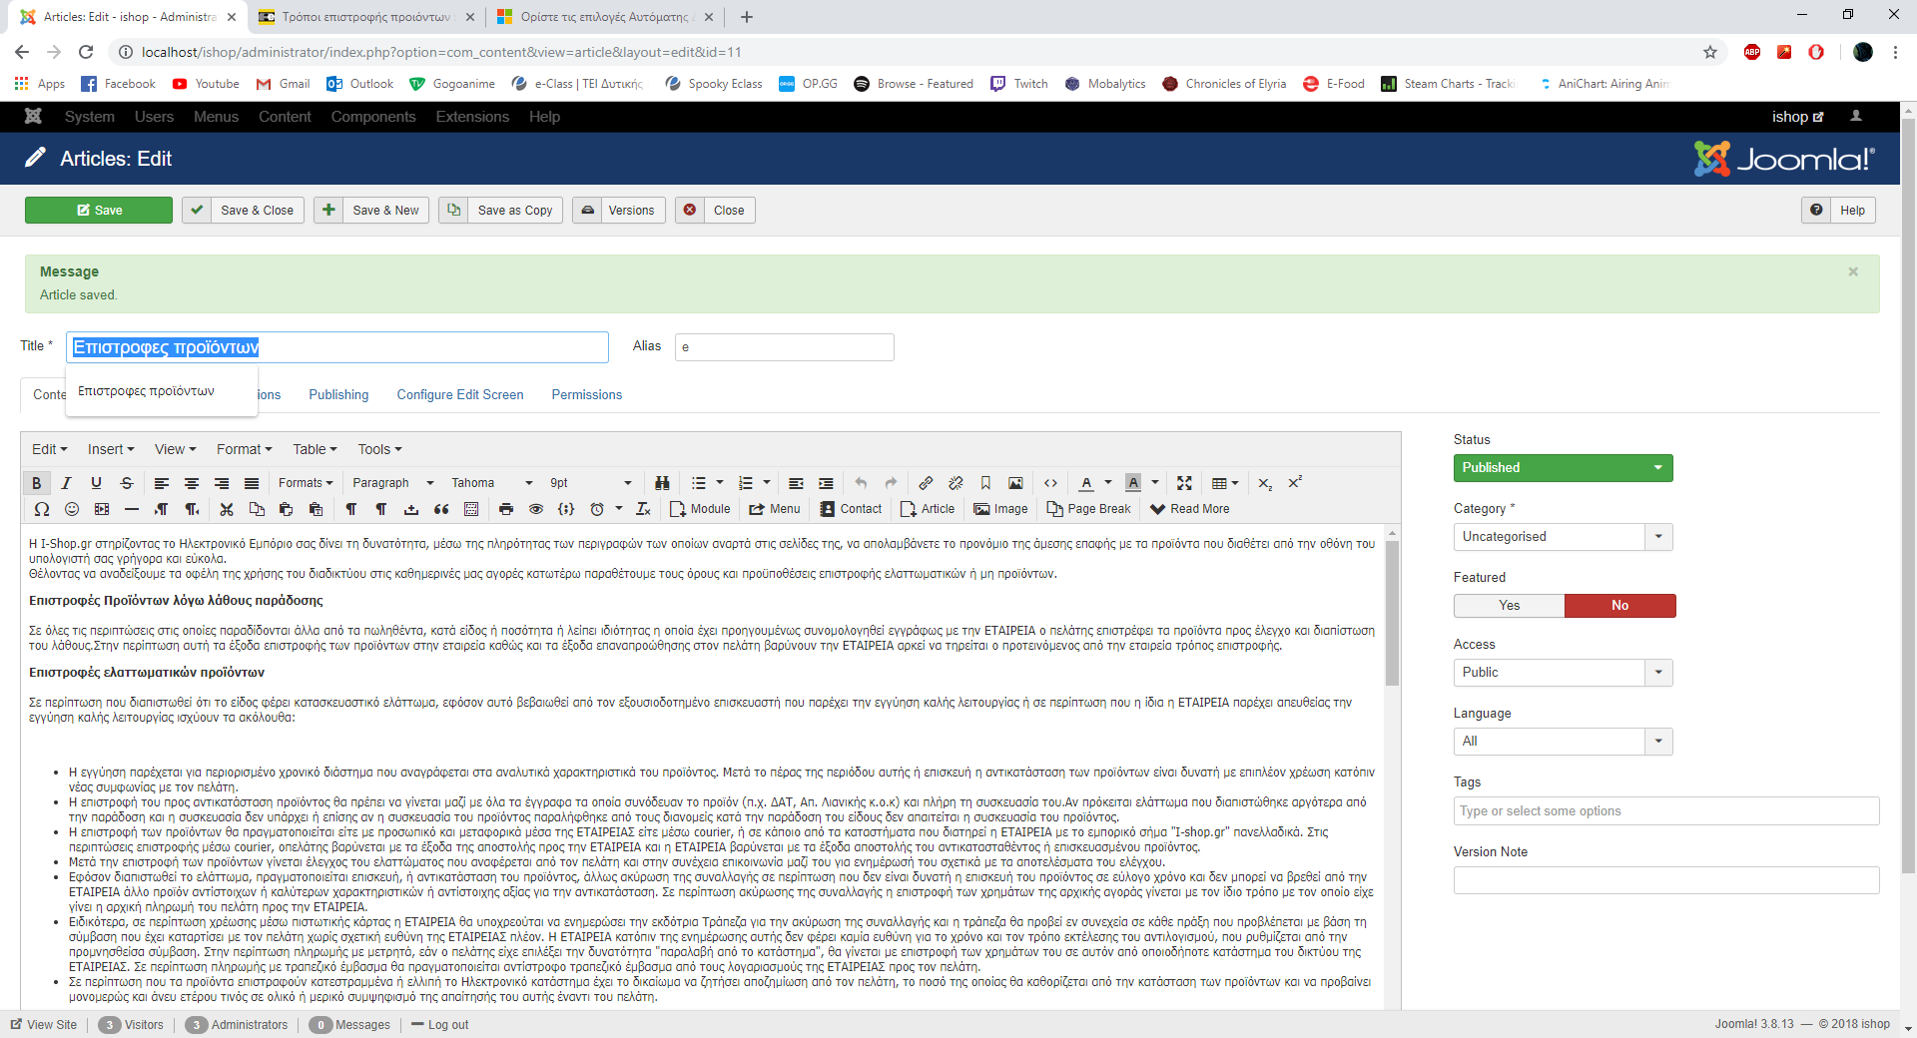
έπειτα γράφουμε το κείμενο και πατάμε Save! 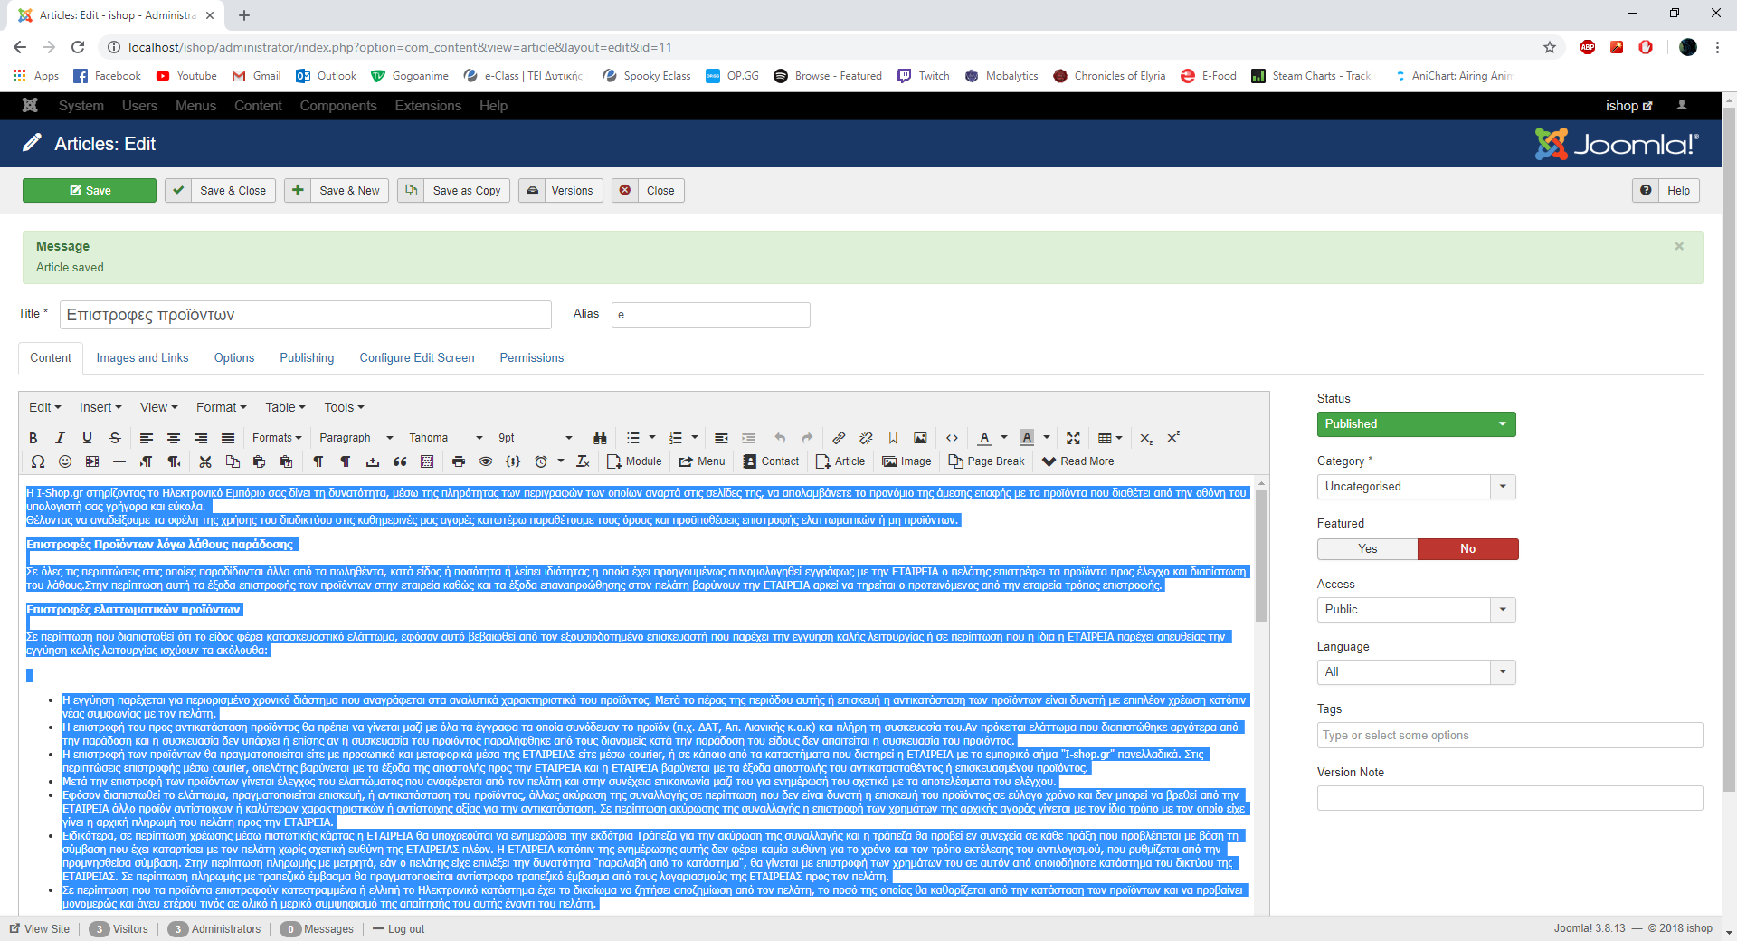

Για να μετακινήσουμε το/αMenu που έχουμε στο site για αρχή πατάμε /?tp=1 στο URL του site μας http://localhost:80/ishop/?tp=1 για να δούμε τον διαθέσιμο χώρο που μπορούμε να βάλουμε το menuμας. Στην συνέχεια πηγαίνουμε στο administrator και πηγαίνουμε στο Extensions → Modules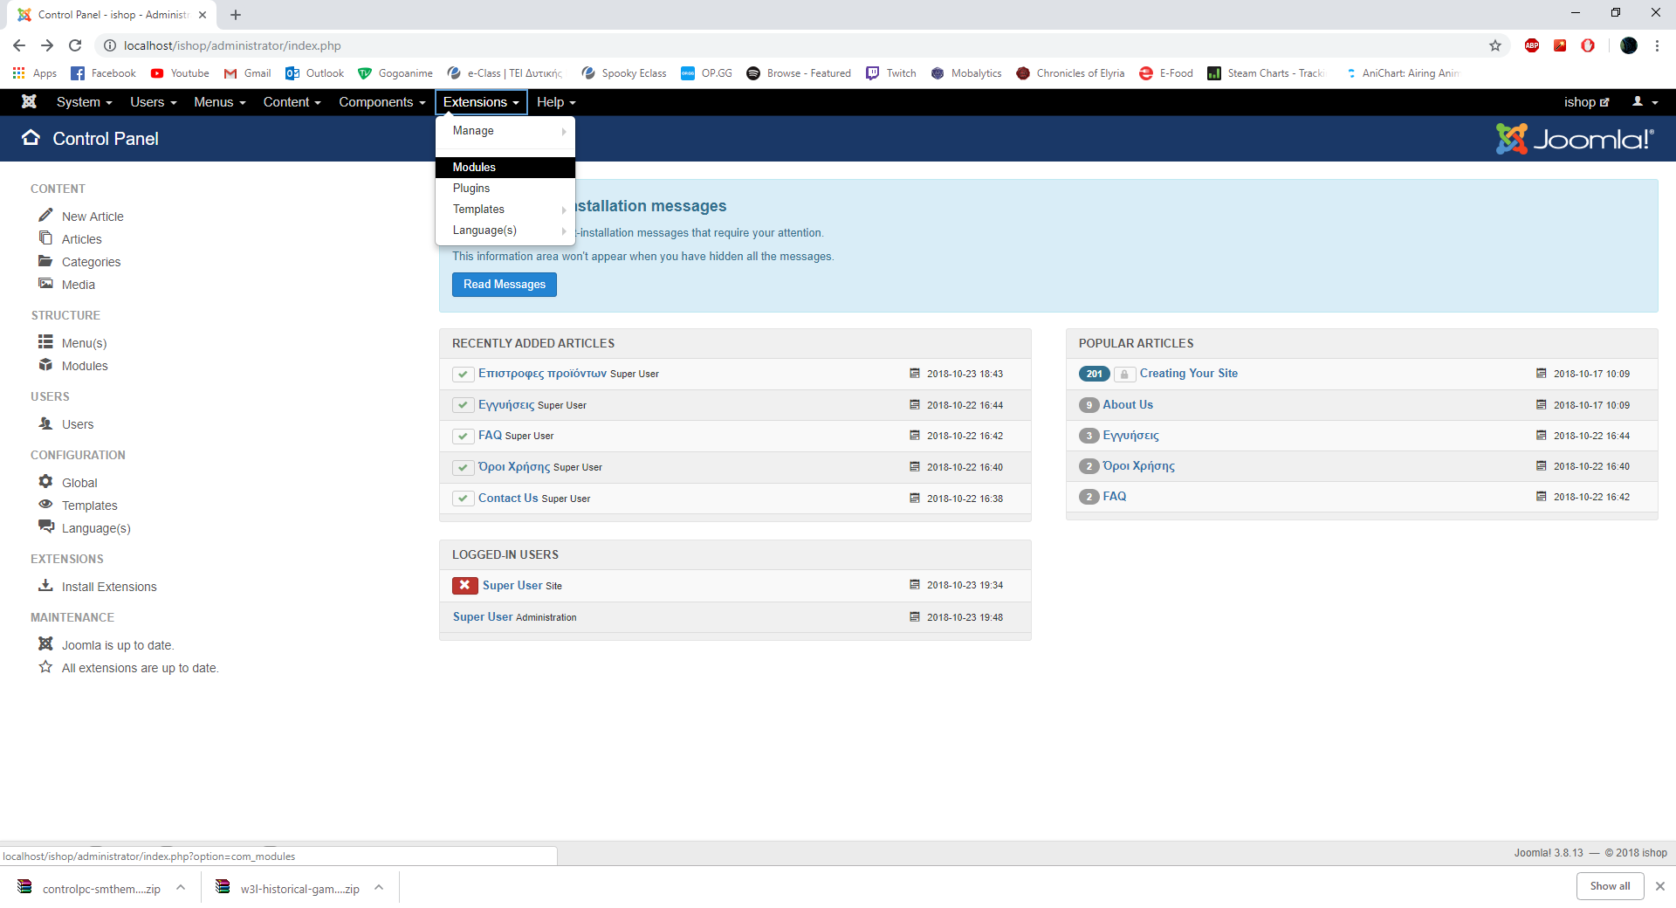
Επιλέγουμε το menu που θέλουμε να αλλάξουμε(στην συγκεκριμένη περίπτωση το Mainmenu) και αλλάζουμε την τοποθεσία του από το menu στα δεξία positionκαι κανουμε save!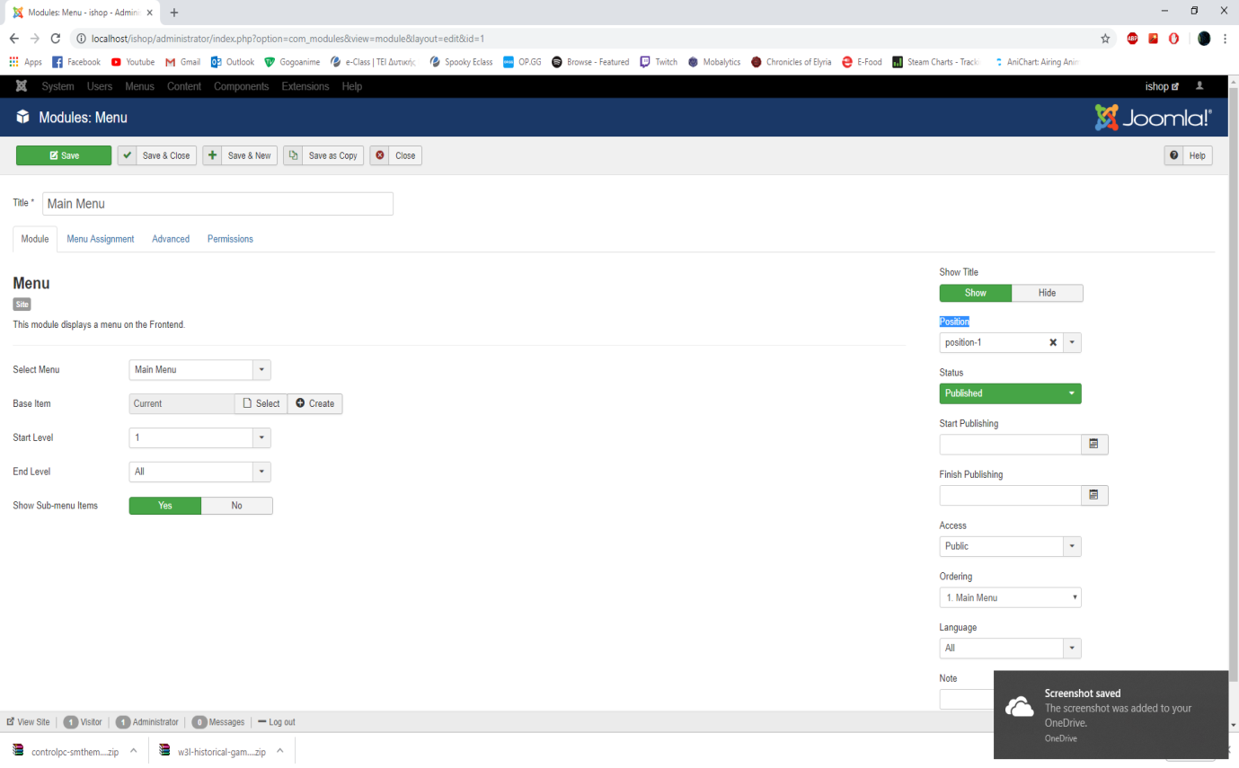
Αν όταν πατάμε /?tp=1 στο URL δεν μας εμφανίζει τον διαθέσιμο χώρο για τα menu αυτό που πρέπει να κάνουμε είναι το εξής: πηγαίνουμε Extensions → Templates → Templates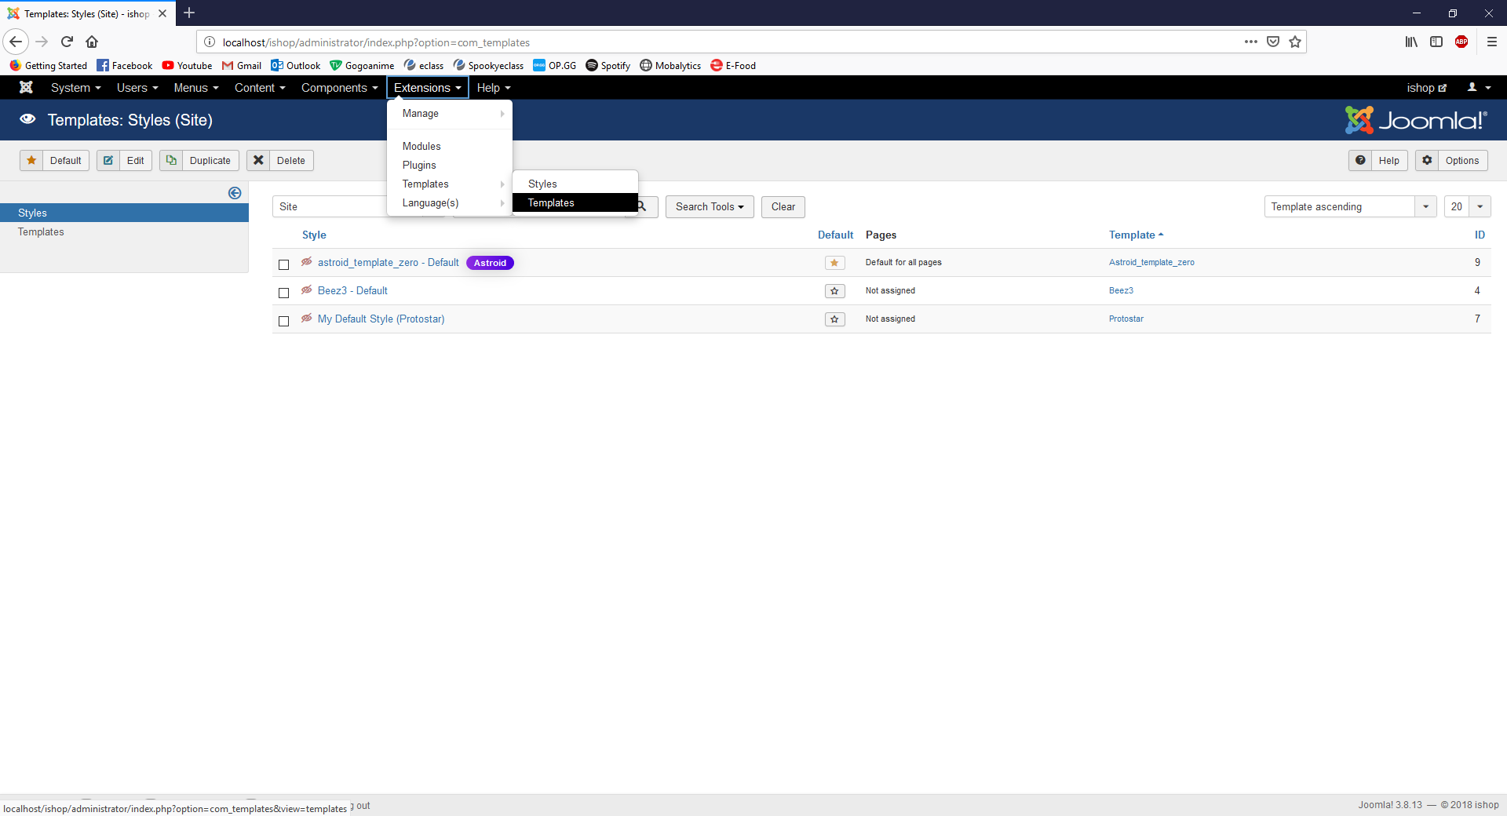
Και το ενεργοποιούμε εδώ.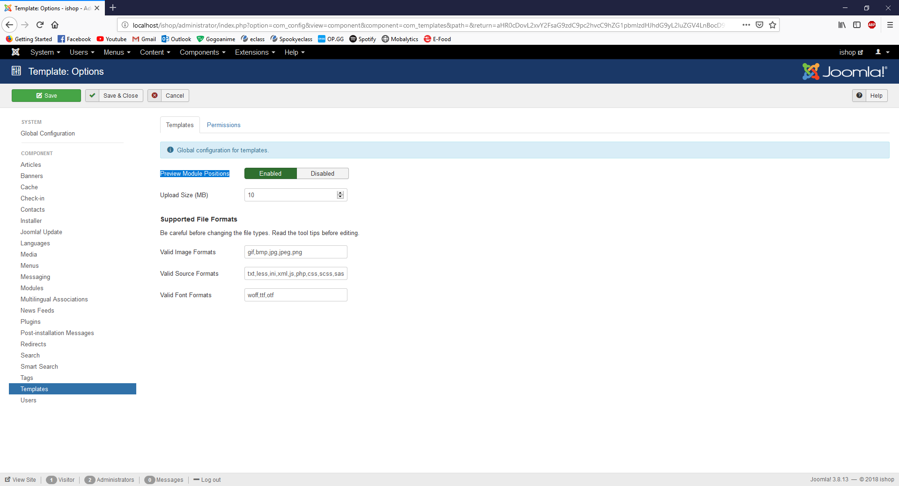

ΔΗΜΙΟΥΡΓΙΑ JOOMLA SITE ΜΕΣΩ CLOUDACCESS
Βήμα 1^{ο}:
Πληκτρολογούμε το εξής URL(https://www.cloudaccess.net/) στην αναζήτηση του browser μας 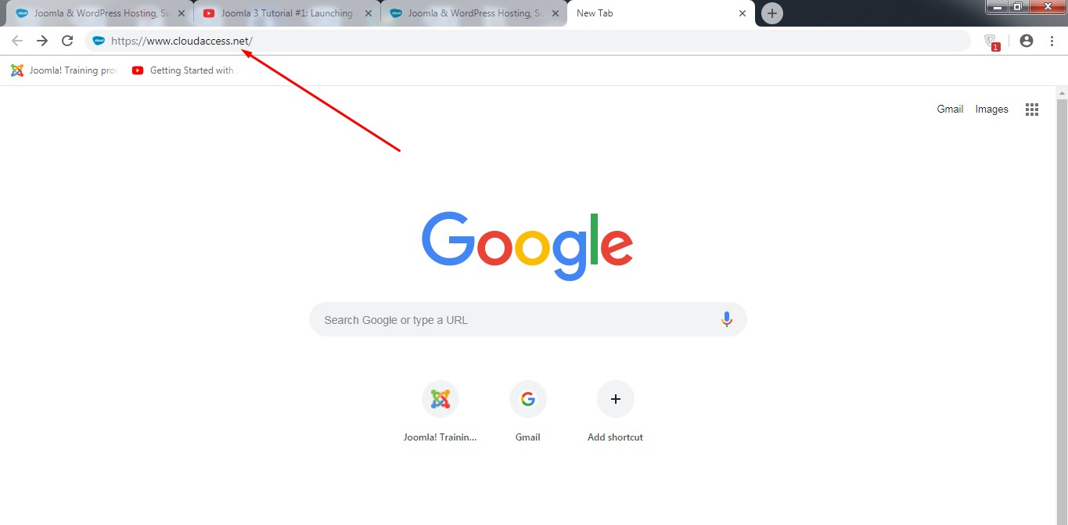
Το URL θα μας εμφανίσει την παρακάτω οθόνη που είναι η κεντρική σελίδα της Cloudaccess.
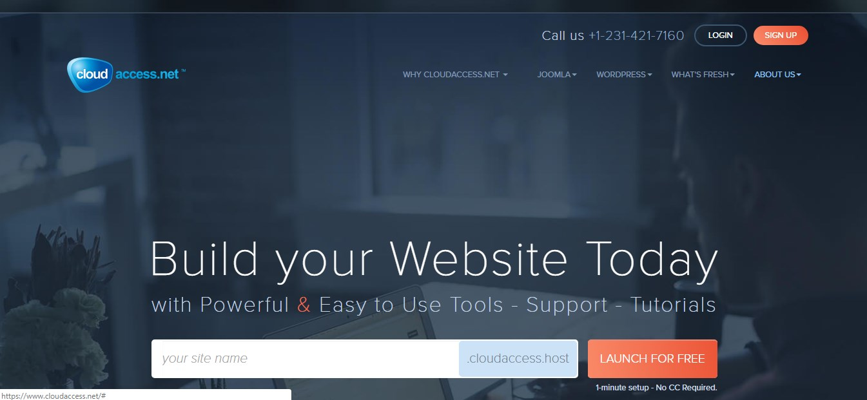

Βήμα 2^{ο}:
Για να μπορέσουμε να συνδεθούμε στο Joomla μέσω του cloudaccess θα πρέπει πρώτα να δημιουργήσουμε λογαριασμό στην σελίδα του cloudaccess.
Για να το κάνουμε αυτό θα πατήσουμε στο κουμπί(SIGN UP) που βρίσκεται στο πάνω-δεξιά μέρος της παρούσας ιστοσελίδας.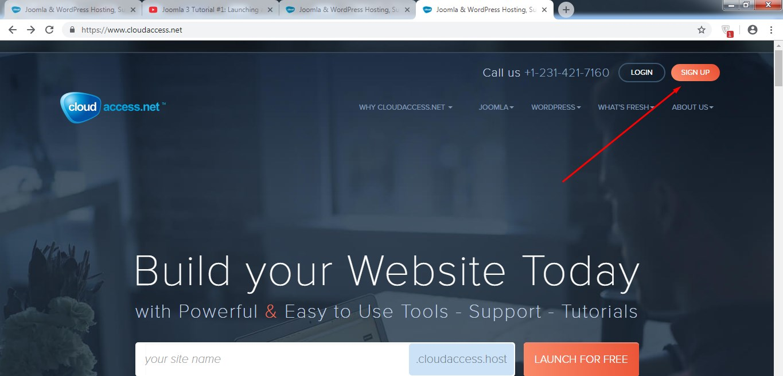
Βήμα 3^{ο}:
Πατώντας το (SIGN UP) θα μας εμφανίσει στην εξής ιστοσελίδα 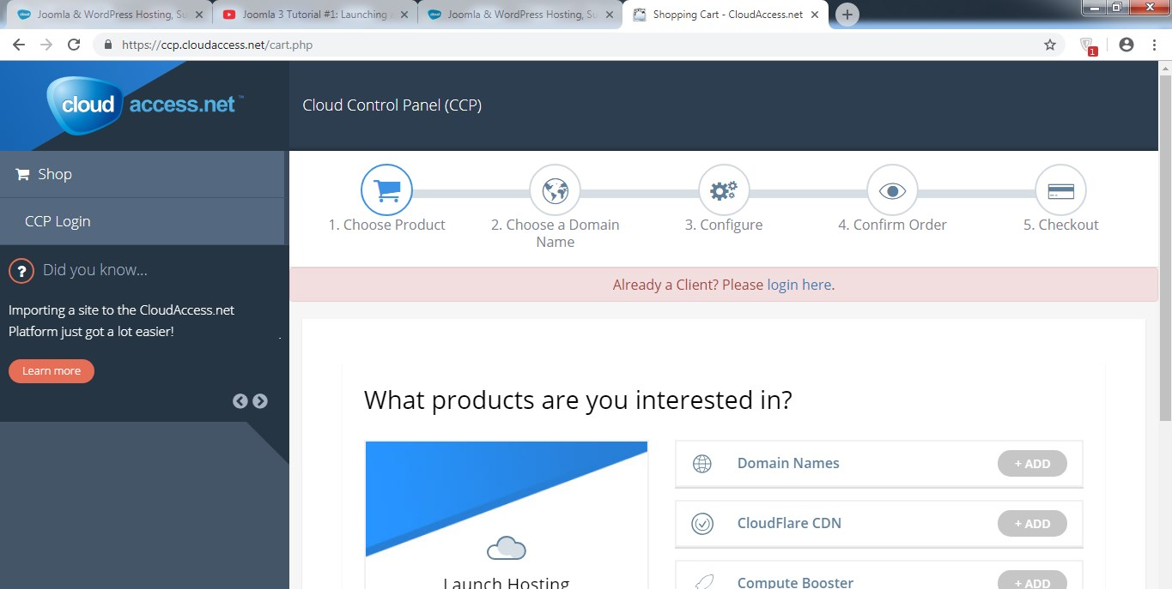
Από εδώ ξεκινάει η δημιουργία του λογαριασμού μας στο cloudaccess.Αν κατέβουμε λίγο πιο κάτω στην παρούσα Ιστοσελίδα θα μας εμφανίσει το κουμπί (START NOW ).To πατάμε .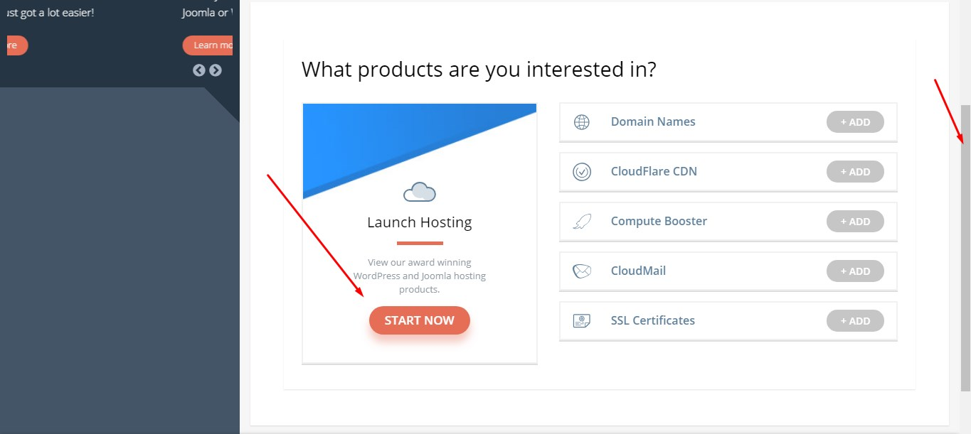
Βήμα 4^{ο}:
Αφού πατήσουμε το κουμπί, μας εμφανίζει μία ιστοσελίδα που μας ζητείται να επιλέξουμε ποιό πακέτο από τα παρεχόμενα θέλουμε να επιλέξουμε για να δημιουργήσουμε την Ιστοσελίδα μας .Σύνολο διατίθενται 5 πακέτα ,από τα οποία το ένα είναι δωρεάν . 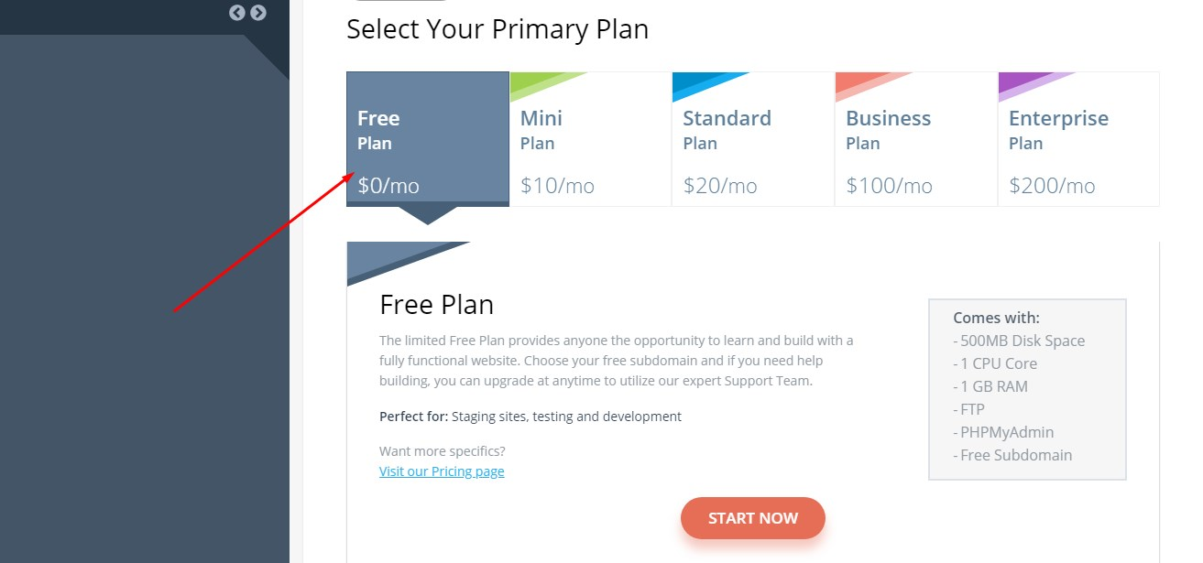

ΕΜΕΙΣ ΕΠΙΛΕΓΟΥΜΕ ΤΟ ΔΩΡΕΑΝ !

Παρόλα αυτά αν θελήσουμε να αναβαθμίσουμε το πακέτο μας στο μέλλον ή να επιλέξουμε κάποιο απ’ τα άλλα τέσσερα ,μπορούμε να επιλέξουμε το πακέτο που θέλουμε βλέποντας μία περιγραφή για αυτό, τις παροχές που μας δίνει και το κόστος του π.χ.(επιλογή του Standard Plan στην παρακάτω εικόνα μας δείχνει στο πλαίσιο δεξιά τις δυνατότητες που μας παρέχει και στο κάτω μέρος το κόστος του πακέτου αυτού).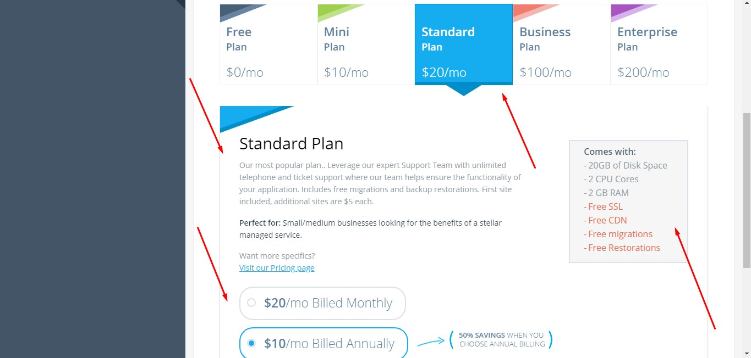
Βήμα 5^{ο}:
ΕΠΙΛΕΓΟΥΜΕ ΤΟ ΔΩΡΕΑΝ ΠΑΚΕΤΟ (Free Plan) και πατάμε(START NOW)
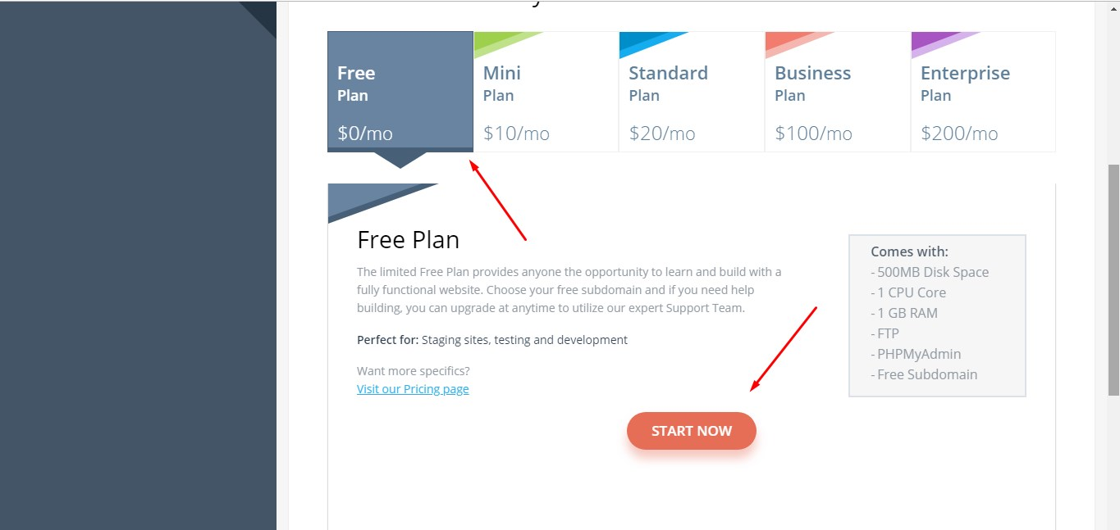
Βήμα 6^{ο}:
Μας εμφανίζει εδώ, επιλέγουμε το Joomla και πατάμε(START NOW)
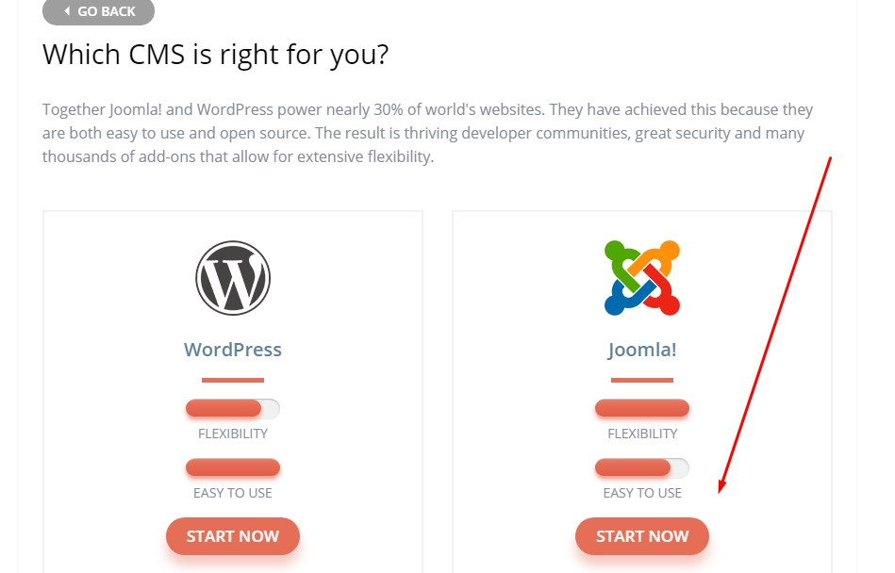

Βήμα 7^{ο}:
Μας εμφανίζει στην παρακάτω Ιστοσελίδα
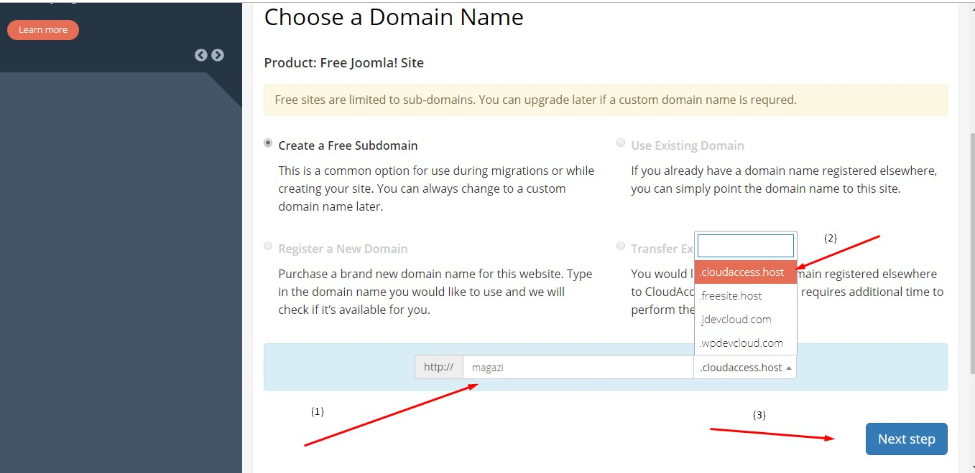
Εδώ (1)συμπληρώνουμε το όνομα που θέλουμε να εμφανίζεται στο URL του Joomla,(2)επιλέγουμε (cloudaccess.host),(3)πατάμε(Next Step).
Βήμα 8^{ο}:
Μας εμφανίζει σε μία σελίδα που μας ζητάει (1)να επιλέξουμε την έκδοση του joomla που θέλουμε και (2)να γράψουμε μία περιγραφή για το τι πρόκειται να περιέχει αυτή η Ιστοσελίδα .Συμπληρώνουμε και (3)πατάμε(Next Step)
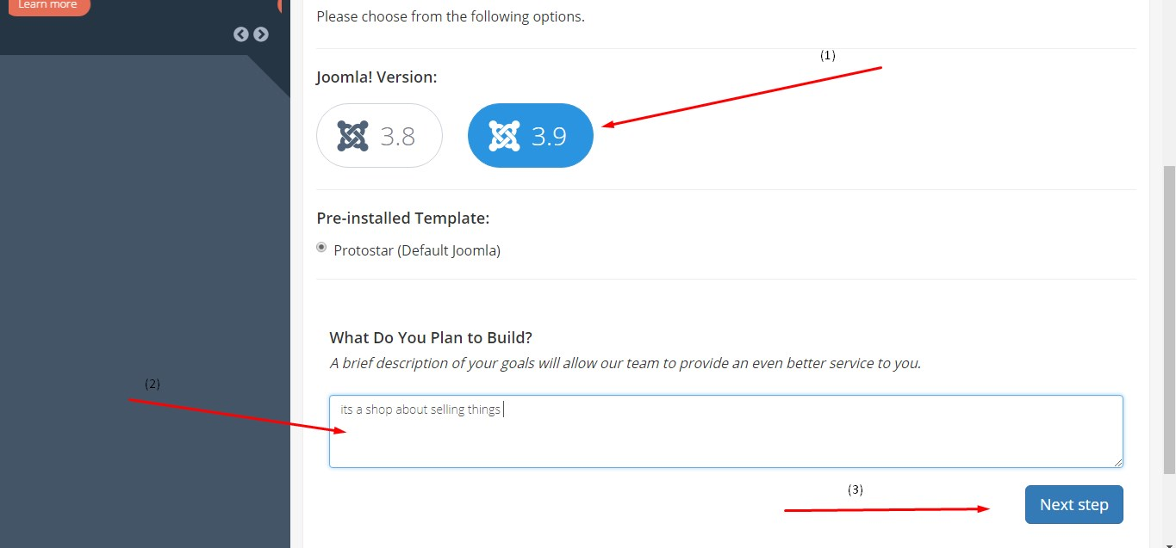
Βήμα 9^{ο}:
Μας εμφανίζει την παρακάτω Ιστοσελίδα και πατάμε (CHECKOUT)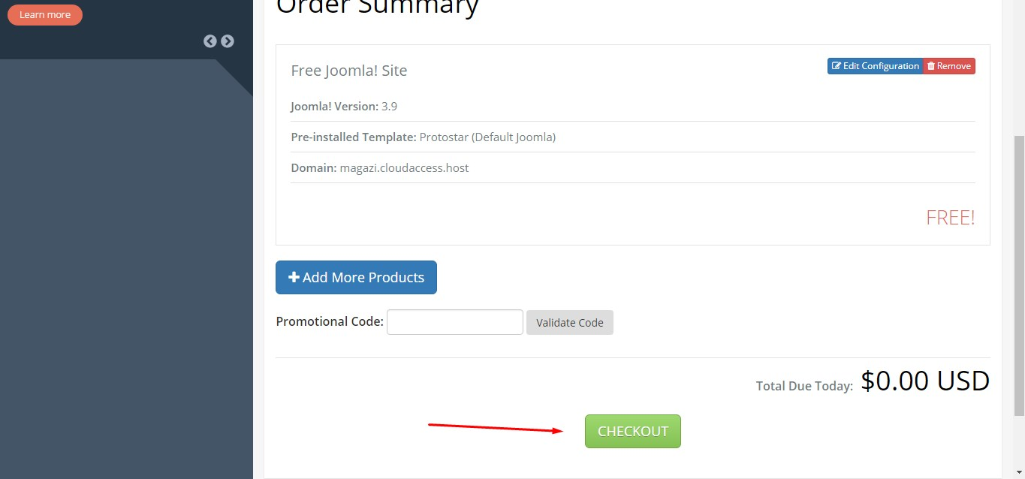
Βήμα 10^{ο}:
Μας εμφανίζει την παρακάτω Ιστοσελίδα ,στην οποία πρέπει να συμπληρώσουμε τουλάχιστον όλα τα υποχρεωτικά πεδία (τα οποία είναι με αστεράκι).
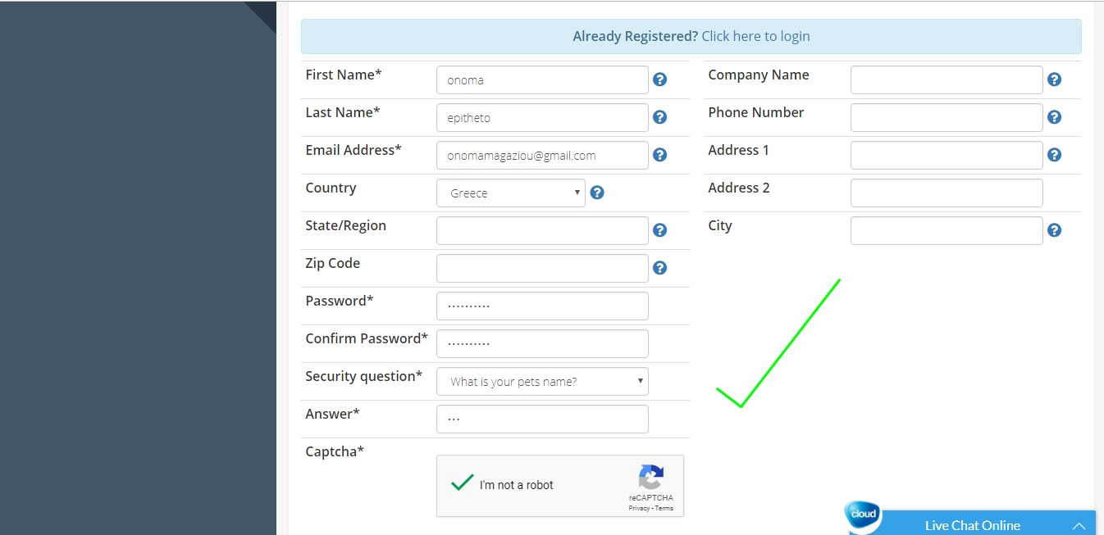
Στην ίδια σελίδα πιο κάτω συμπληρώνουμε το κουτάκι με τους όρους χρήσης και πατάμε (Complete Order)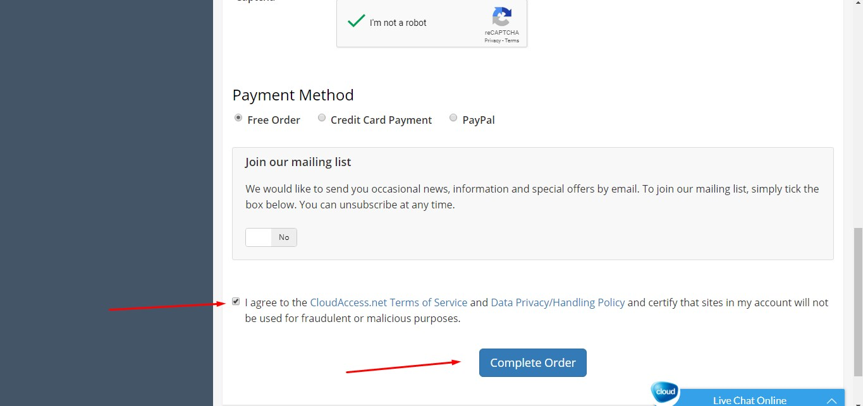
Βήμα 11^{ο}:
Μετά μας ζητείται να κάνουμε επιβεβαίωση μέσω του email μας.
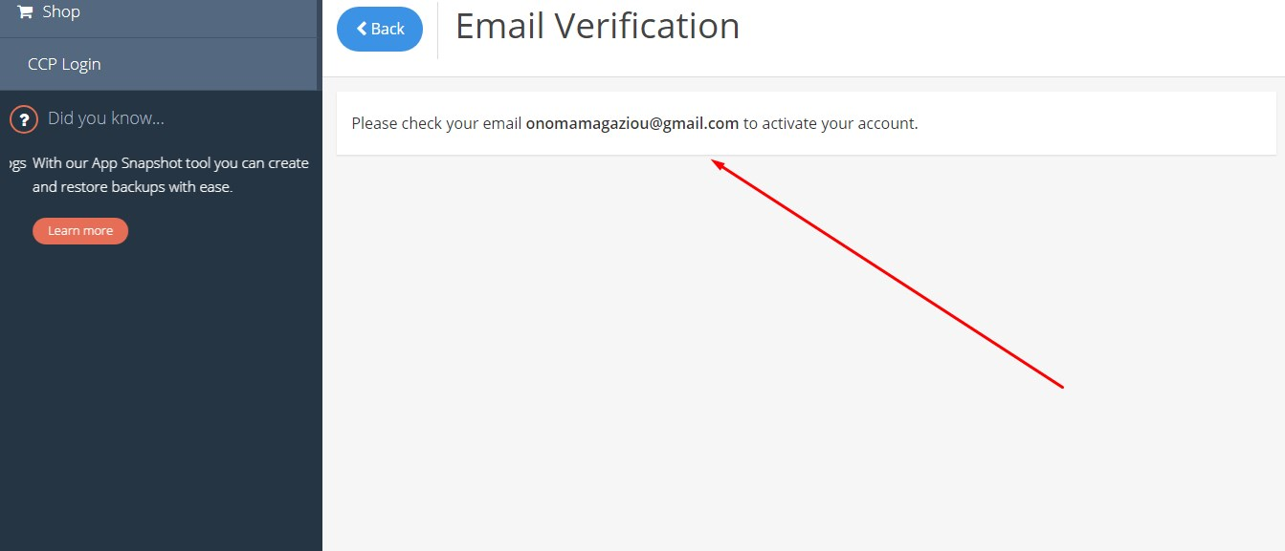
Μπαίνουμε στο email και βρίσκουμε αυτό το link που μας στείλανε 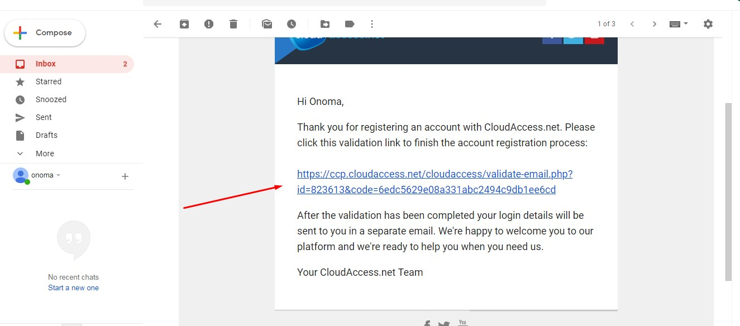
Αφού πατήσουμε το link ,μας εμφανίζει την παρακάτω σελίδα και πατάμε(click here) για να κάνουμε login στον cloudaccess λογαριασμό .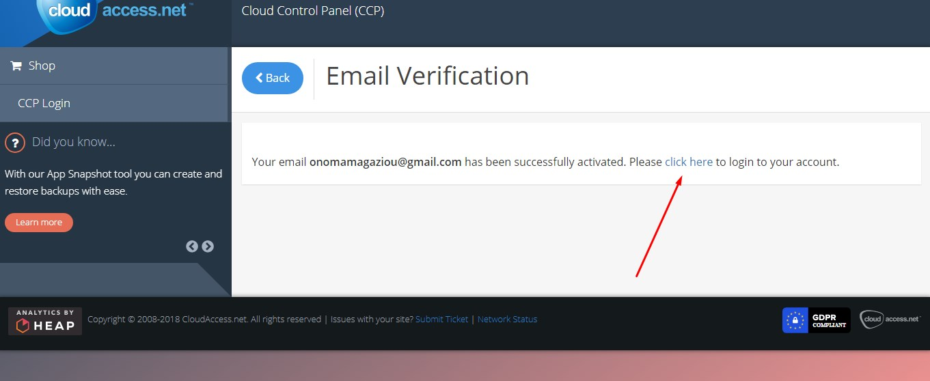
Μετά συμπληρώνουμε τα στοιχεία μας και πατάμε Login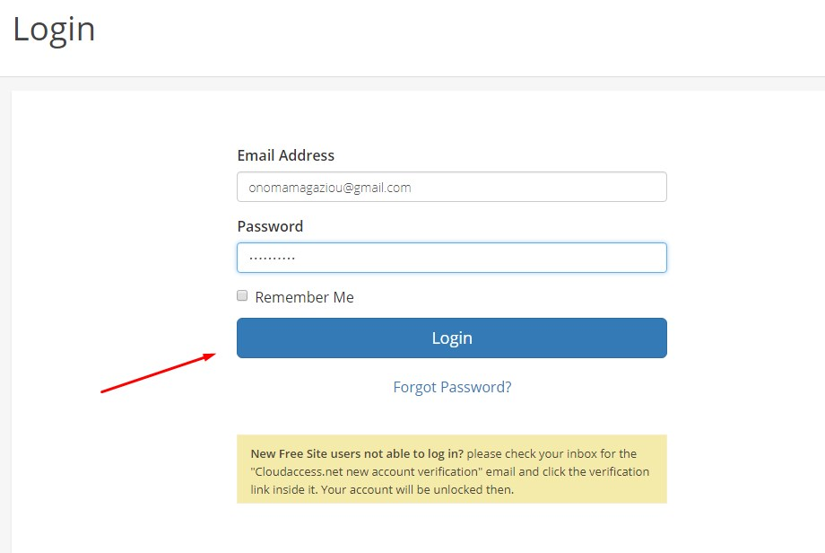

Βήμα 12^{ο}:
Τώρα ο λογαριασμός στο cloudaccess είναι έτοιμος και θα πρέπει μέσω αυτού να κάνουμε (login) στο Administrator area της Joomla Ιστοσελίδας,από όπου θα διαχειριστούμε την Ιστοσελίδα μας.

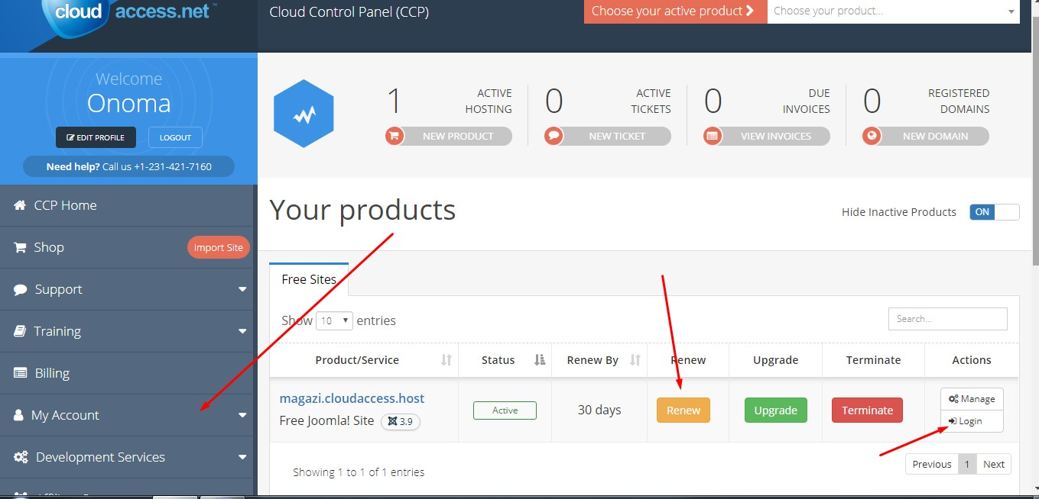

Το όνομα και τον κωδικό που θα χρησιμοποιήσουμε για το (login) θα τα βρούμε στον τομέα(My Account)στα αριστερά αυτού του Control Panel και εκεί επιλέγουμε (Email History).
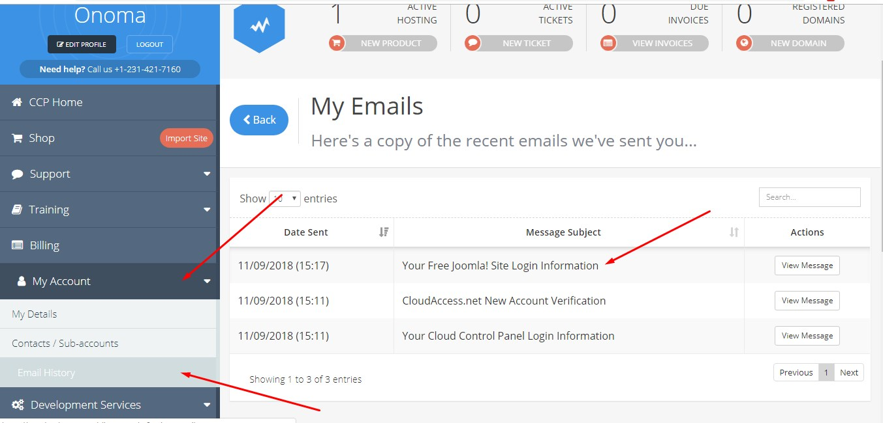

Πατάμε το (View Message) και μας εμφανίζει το όνομα και τον κωδικό που θα χρησιμοποιήσουμε για το (Login) στο Joomla.
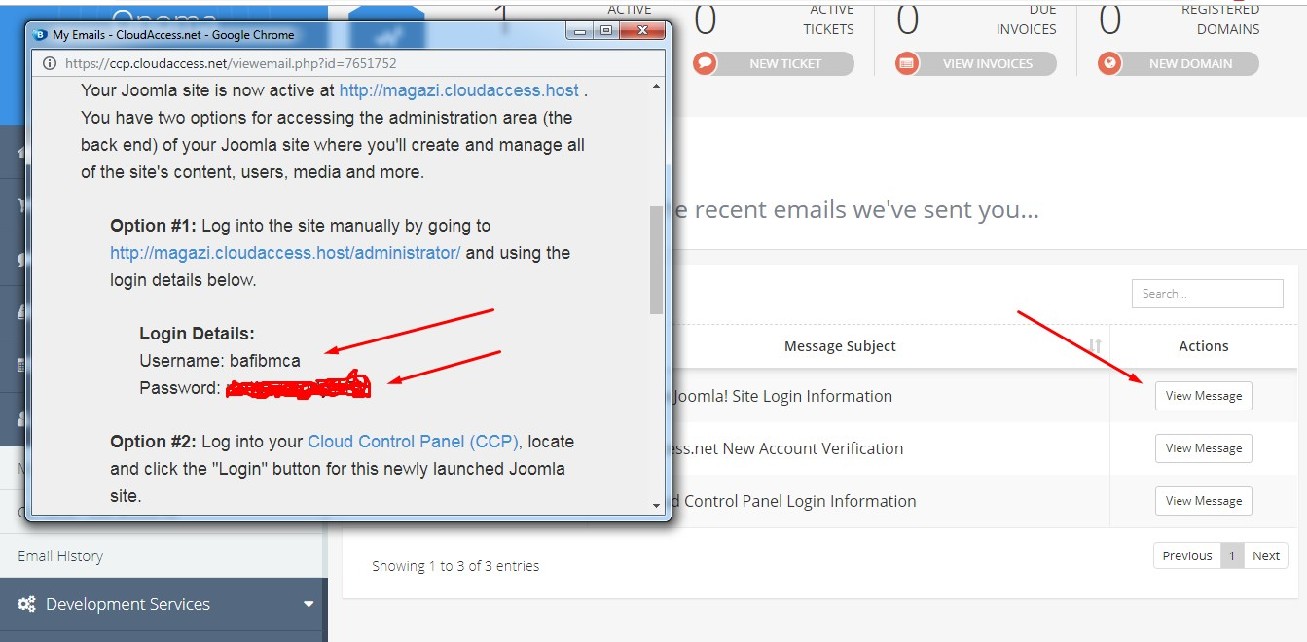
Πάμε πίσω στο CCP Home πατάμε (Login) και βάζουμε το username και το password
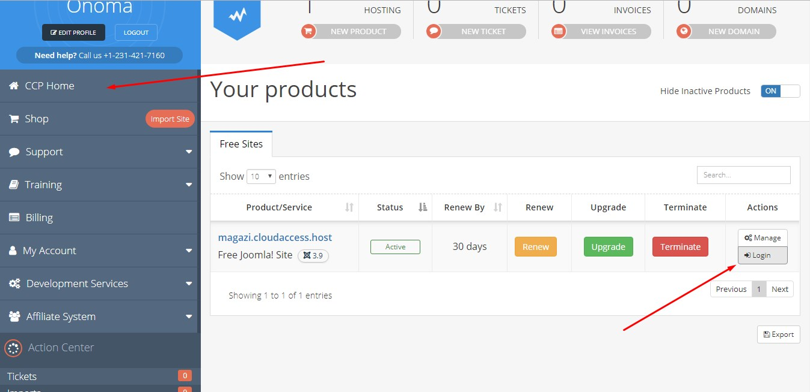

Βήμα 13^{ο}:
Τέλος αφού κάνουμε login,μας εμφανίζει στο Administrator Area του Joomla Site από όπου θα διαχειριστούμε την Ιστοσελίδα μας.
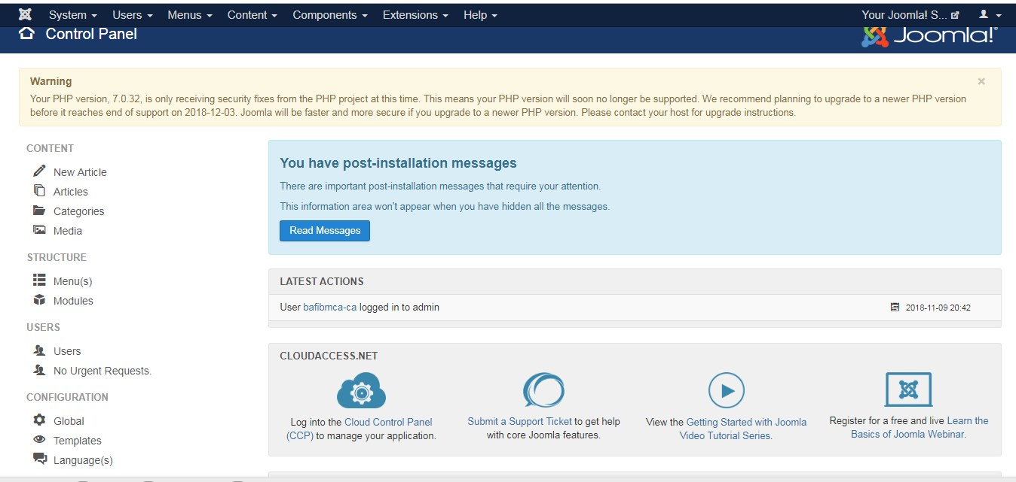

DRUPAL
Το Drupal είναι σίγουρα η πιο σύνθετη πλατφόρμα από τις τρεις και απευθύνεται σε χρήστες με περισσότερες τεχνικές γνώσεις. Ωστόσο, παρέχει τη δυνατότητα ανάπτυξης πολυπλοκότερων ιστοσελίδων συγκριτικά με τις άλλες δύο πλατφόρμες. Εάν δεν είστε διατεθειμένοι να ασχοληθείτε αρκετές ώρες με την εκμάθηση αυτού του CMS, ίσως να μην είναι η καλύτερη επιλογή για σας. Οι ιστοσελίδες που βασίζονται σε Drupal έχουν λιγότερες ανάγκες για εγκατάσταση προσθέτων. Αυτό σίγουρα βοηθάει σε μεγάλο βαθμό τις επιδόσεις, αλλά και την ασφάλεια αφού δεν απαιτείται η εγκατάσταση πρόσθετου κώδικα.
Πλεονεκτήματα:
- Τεχνικά προηγμένο: Το Drupal είναι το πιο “technically advanced” από τα τρία CMS. Ο τρόπος που έχει αναπτυχθεί του επιτρέπει να χρησιμοποιεί πολύ λιγότερους πόρους στον server από το WordPress και το Joomla.

- Βελτιωμένη απόδοση: Ιστοσελίδες βασισμένες στο Drupal, φορτώνουν γρηγορότερα και παρουσιάζουν χαμηλότερους χρόνους απόκρισης σε σύγκριση με τα άλλα δύο CMS.

- Ευέλικτο: Χρειάζεστε ένα απλό one-page blog; Μπορείτε να χρησιμοποιήσετε το Drupal. Χρειάζεστε ένα ισχυρό σύστημα διαχείρισης που να μπορεί να υποστηρίξει εκατοντάδες χιλιάδες σελίδες και εκατομμύρια επισκέπτες ανά μήνα; Και σε αυτή την περίπτωση μπορείτε να χρησιμοποιήσετε το Drupal.

Είναι επίσης Ισχυρό, Ασφαλές και Πολυγλωσσικό.
- Ισχυρό. Οι δυνατότητές του σχετικά με την παραμετροποίηση και επέκταση είναι μοναδικές. Ενδείκνυται για ιστοσελίδες που έχουν αυξημένες απαιτήσεις στην οργάνωση περιεχομένου και τη διαχείριση χρηστών.
- Ασφαλές. Κατά παράδοση το Drupal χρησιμοποιείται σε κυβερνητικές ιστοσελίδες γεγονός που υπογραμμίζει τις αυξημένες προδιαγραφές του σε θέματα ασφάλειας.
- Πολλές Γλώσσες. Παρέχεται η δυνατότητα υποστήριξης πολυγλωσσικών ιστοσελίδων "out of the box"

Μειονεκτήματα:
- Δημοτικότητα. Σε περίπτωση που χρειαστείτε βοήθεια σε κάποιο κομμάτι της ιστοσελίδας σας είναι αρκετά δυσκολότερο να βρείτε έναν Drupal Developer.

- Δυσκολία. Αντίστοιχα η εκμάθησή του είναι μία αρκετά επίπονη και χρονοβόρα διαδικασία και απαιτεί μεγάλη προσήλωση.

Μπορείτε να διαπιστώσετε ότι και τα 3 Συστήματα Διαχείρισης Περιεχομένου είναι θαυμάσια εργαλεία και ο κάθε χρήστης επιλέγει αυτό που κατανοεί καλύτερα σύμφωνα με τις γνώσεις του , την εμπειρία του και την αφιέρωση χρόνου.

Άρα σας ερωτώ εγώ λοιπόν, ποιο από τα τρία προαναφερόμενα Συστήματα Διαχείρισης Περιεχομένου θα προτιμούσατε και γιατί;
Πηγές:
https://www.ip.gr/el/dictionary/390-CMS___Content_Management_System
https://www.hiremycode.com/blog/cms-crashtest-how-to-choose/
https://open-tech.gr/poio-einai-to-kalytero-cms/

Σύγκριση drupal, joomla!, wordrpess
Στα παρακάτω πινακάκια θα αναλυθούν τα πλεονεκτήματα και τα μειονεκτήματα μεταξύ drupal, joomla! Και wordpress.
ΠΛΕΟΝΕΚΤΗΜΑΤΑ | DRUPAL | JOOMLA! | WORDPRESS
Εξαιρετικά Ευέλικτο
Φιλικό για ανάπτυξη
Ισχυρές δυνατότητες SEO
Σταθερότητα
Φιλικό προς τους χρήστες
Ισχυρή κοινότητα προγραμματιστών
Επέκταση, μεταβλητότητα και παραμετροποίηση
Ισχυρές δυνατότητες διαχείρησης περιεχομένου
Πολλαπλούς Συγγραφείς
Τεράστια Plug-in library
Ευελιξία στην κατασκευή ιστοσελίδων

MEIONEKTHMATA | DRUPAL | JOOMLA! | WORDPRESS
Έλλειψη δωρεάν plug-in
Έλλειψη Templates
Απότομα Learning Curve
Χρειάζεται πολύ εκμάθηση
Σταθερότητα SEO Δυνατότητες
Περιορισμένη υποστήριξη ACL(Access Control)
Ασφάλεια
Ασυμβατότητα με μεγάλα Plug-in
Περιορισμένες επιλογές Design
Περιορισμένες δυνατότητες διαχείρισης περιεχομένου

Εγκατάσταση πρότυπου (Templates) και επεξεργασία.

Βρίσκουμε το template που μας αρέσει από τα παρακάτω site
http://www.freshjoomlatemplates.com

http://www.joomlaperfect.com/joomla30/1
κάνουμεdownloadκαι παίρνουμε τον φάκελο.ZIP

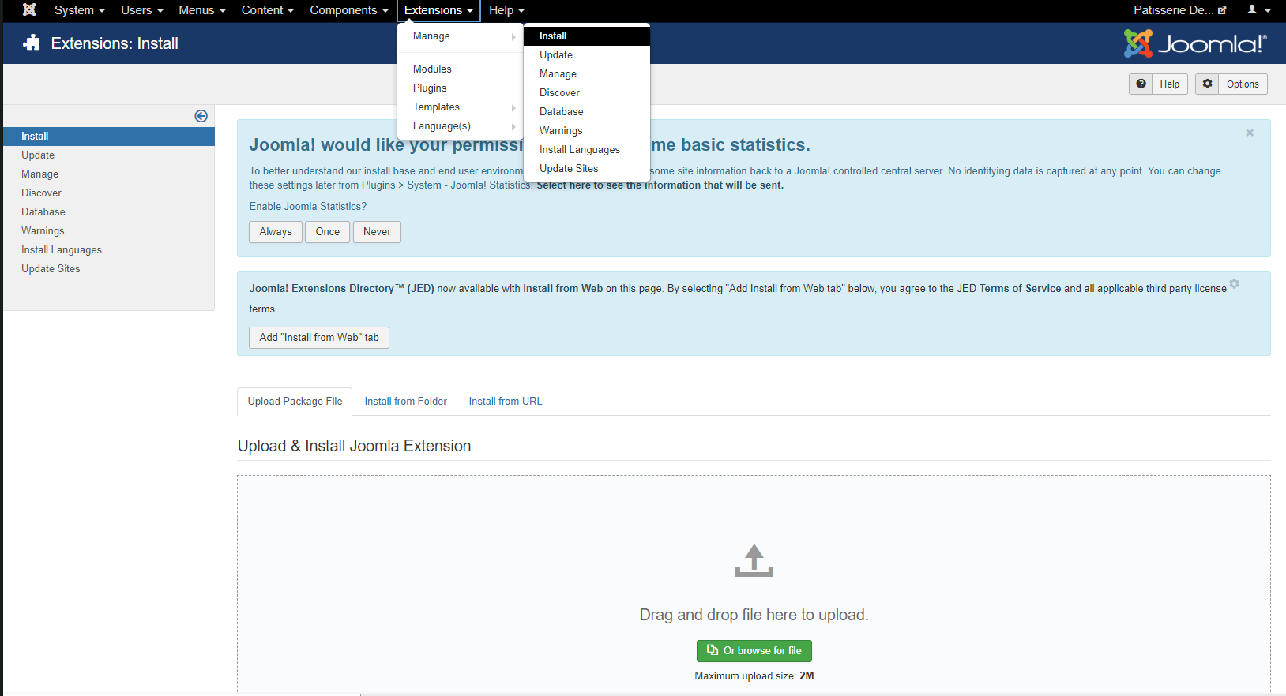

Και τον τοποθετούμε στο πλαίσιο που λέει Drag and drop file here toupload.

Όταν η εγκατάσταση του Templateτελειώσει θα μας εμφανιστεί αυτό το μήνυμα
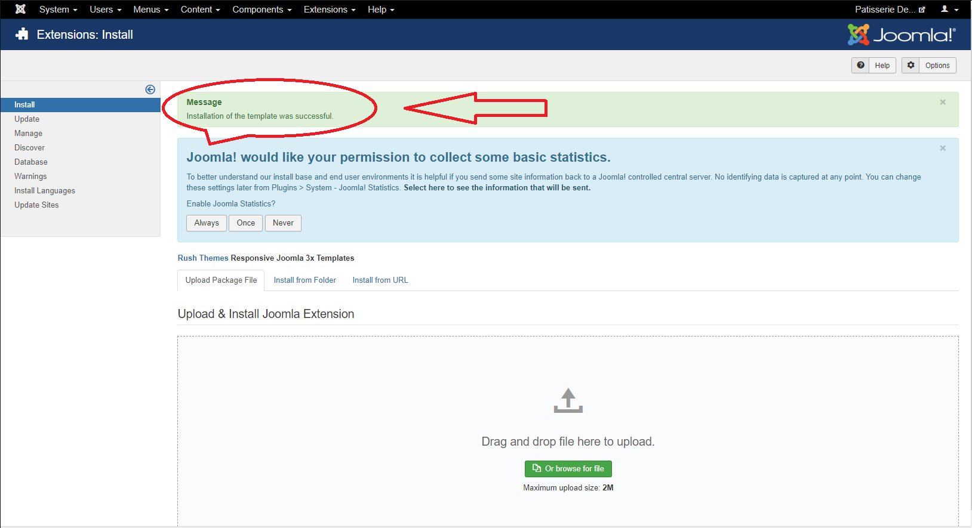
Έπειτα πάμε στο Extensionsκαι μπαίνουμε στο template Styles.

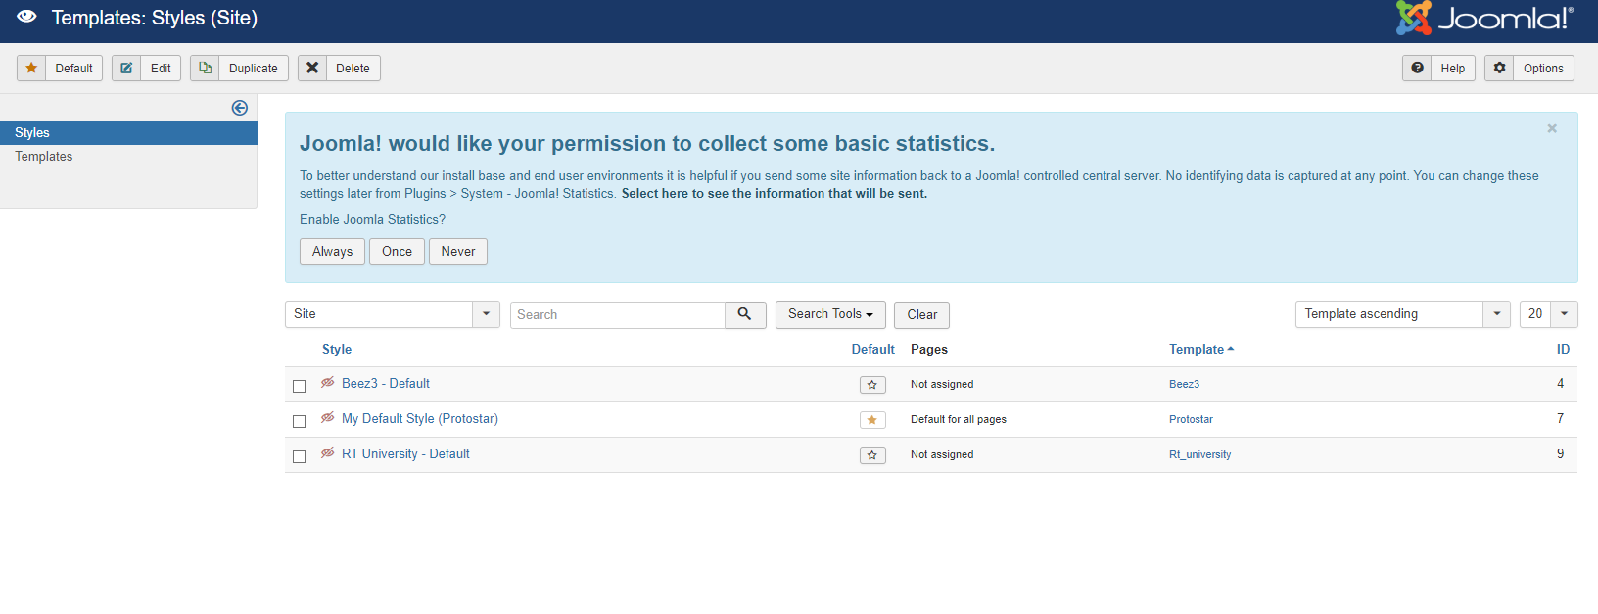
Επιλέγουμε το templateπου μας αρέσει με αστεράκι ώστε να γίνει το αρχικό μας templateγια το siteμας.

Μετά μπαίνουμε στοtemplateμας κάνονταςclickπάνω του για να πάμε στα settingsτου.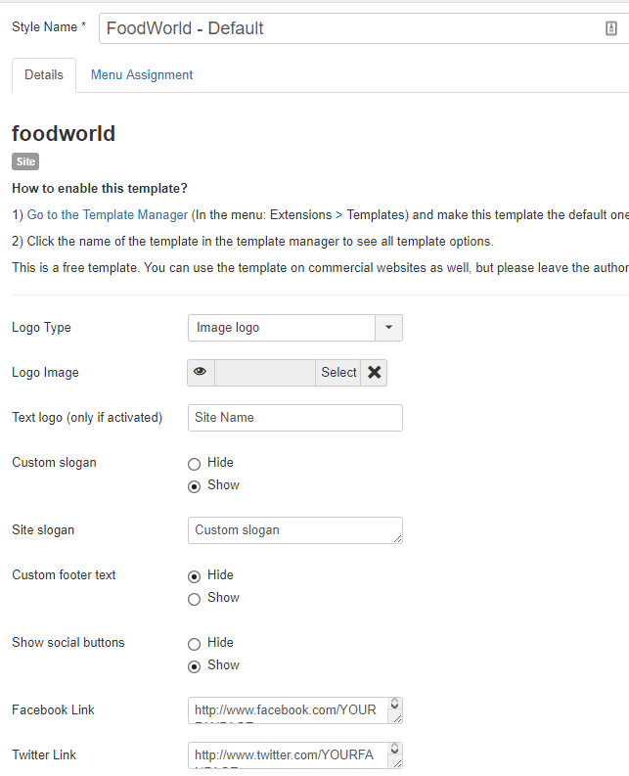
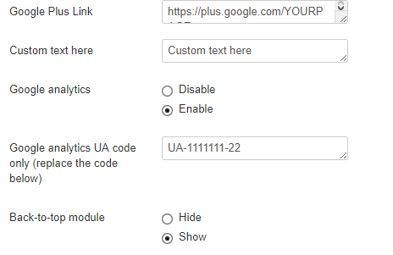

Εδώ μπορούμε να επεξεργαστούμε το template μας αρχίζοντας με το όνομα του template, την αλλαγή φωτογραφίας του Logo μας . Επίσης μπορούμε να βάλουμε τα links από το Facebook, το Twitterκαι το google+.

Στην παρακάτω εικόνα επεξεργαζόμαστε τα sliders, δηλαδή τις κινούμενες εικόνες μας . Μπορούμε να βάλουμε και τις δικές μας εικόνες πατώντας select.
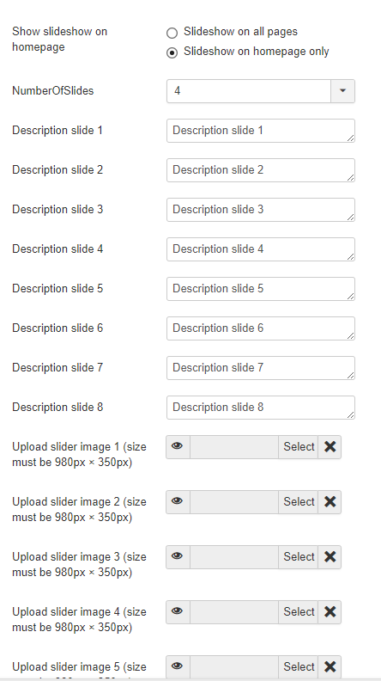

DOMAIN NAME

Το domain name είναι το όνομα που βρίσκεται πριν την κατάληξη .gr,com, ή οποιαδήποτε άλλη, στη διεύθυνση ενός site δηλαδή είναι το μοναδικό όνομα που έχει η σελίδα μας στο διαδίκτυο.
Όταν αγοράσεις ένα domain name, το δεσμεύσεις ή το κατοχυρώνεις επιπλέον σου ανήκουν τα δικαιώματά του για τα χρόνια που εσύ θα επιλέξεις.
Πριν επιλέξεις όνομα πρέπει να ενημερωθείς για κάτι. Εάν το όνομα που ψάχνεις προλάβει να το κατοχυρώσει κάποιος άλλος, σε όσο και έξυπνο domain και αν έχεις καταλήξει, ανήκει πλέον σε άλλον. Ψάξε τα πάντα γύρω από το domain name που σκάφτεσαι να πάρεις.
Μπορεί να καταλήξεις σε δικαστικές διαμάχες χωρίς να είχες σκοπό να προκαλέσεις.
Υπάρχουν πολλοί τρόποι να καταλήξεις σε ένα όνομα. Οι περισσότεροι από αυτούς είναι οι ίδιοι που χρησιμοποίησες για να δημιουργήσεις το όνομα της επιχείρησής σου
Καλό είναι το domain name, να είναι περιγραφικό του περιεχομένου της ιστοσελίδας σου ή να αναφέρει τον διακριτικό τίτλο ή επωνυμία της επιχείρησής σου.
Προσπάθησε να είναι όσο το δυνατόν πιο σύντομο κι εύκολο στην απομνημόνευση και να μη δημιουργεί αμφιβολίες για το πώς γράφεται ακόμα κι αν κάποιος το ακούσει μόνο και δεν το δει γραμμένο.
Μια καλή ιδέα είναι να κάνεις χρήση ενός keyword που αφορά τον τομέα που θα δραστηριοποιηθείς. Εάν για παράδειγμα πουλάς αθλητικά είδη, θα μπορούσες να χρησιμοποιήσεις την ιδέα του DoctorSports.Αυτό βέβαια σε καμία περίπτωση δεν θα πρέπει να το παρακάνουμε. Για παράδειγμα, την επιχείρησή σου να την λένε «Ελένη όμορφη» και να πουλά υπηρεσίες ομορφιάς και εσύ να έχεις κατοχυρώσει το domain nyxia.gr

Παράγοντες Domain Name:
- Keyword στο Top Level Domain: Το top level domain είναι όσα έχουν κατάληξη .com και όλες τις άλλες και δεν είναι subdomains. Δεν σας δίνει πια την προώθηση που έδινε παλιότερα. Αλλά ακόμα το exactmatch δουλεύει ακόμα και σήμερα και πολλά sites εμφανίζονται στην πρώτη σελίδα της Google λόγω domainname.
- Εθνικές Καταλήξεις Ονομάτων: Έχοντας μια εθνική κατάληξη στο Domain σας (.cn, .gr, .pt, .ca) βoηθάει το site σας να ανέβει στα εθνικά αποτελέσματα αυτής της χώρας …αλλά σας περιορίζει στα διεθνή αποτελέσματα.
- Το Keyword ως η πρώτη λέξη στο Domain: Οι πανελίστες του συνεδρίου “SEOMoz’s 2011 SearchEgnineRankingFactors” συμφώνησαν ότι κάθε domainname που ξεκινάει με τη λέξη κλειδί έχει ανταγωνιστικό πλεονέκτημα απέναντι στα sites τα οποία ή δεν έχουν καθόλου τη συγκεκριμένη λέξη κλειδί στο domainname τους ή την έχουν στη μέση ή στο τέλος.

Βελτιστοποίηση για τις μηχανές αναζήτησης
Από τη Βικιπαίδεια, την ελεύθερη εγκυκλοπαίδεια
Πήδηση στην πλοήγησηΠήδηση στην αναζήτηση
Βελτιστοποίηση Ιστοσελίδων για τις Μηχανές Αναζήτησης ή SEO (Search Engine Optimization) είναι οι διαδικασίες βελτιστοποίησης στη δομή, στο περιεχόμενο και στα τεχνικά χαρακτηριστικά ενός ιστότοπου, ώστε να είναι φιλικός προς τους χρήστες και τις μηχανές αναζήτησης του διαδικτύου.^{[1]}
Στόχος είναι η κατάταξη ενός ιστότοπου στις υψηλότερες θέσεις των μηχανών αναζήτησης του διαδικτύου, ώστε να αυξηθεί ποιοτικά και ποσοτικά ο αριθμός επισκεπτών του.^{[2]} Χωρίζεται σε On Site SEO και Off Site SEO.^{[3]}

On Site SEO[Επεξεργασία | επεξεργασία κώδικα]
Με τον όρο On Site SEO ή On Page SEO εννοούμε τις διαδικασίες βελτιστοποίησης στη δομή, στο περιεχόμενο και στα τεχνικά χαρακτηριστικά ενός ιστότοπου, ώστε να είναι φιλικός προς τους χρήστες και τις μηχανές αναζήτησης της Google.^{[4][3][5]}
Ο ευκολότερος τρόπος εύρεσης μια ιστοσελίδας είναι μέσω των μηχανών αναζήτησης (πχ. Google, Bing), χρησιμοποιώντας συγκεκριμένες λέξεις ή φράσεις κλειδιά (keywords). Αυτές μπορεί να είναι το όνομα μιας εταιρείας, η κατηγορία υπηρεσιών (πχ κατασκευή ιστοσελίδων), κάποιο συγκεκριμένο προιόν κ.τ.λ.
Τα αποτελέσματα που μας δίνουν οι μηχανές αναζήτησης ποικίλουν από μερικές χιλιάδες μέχρι πολλά εκατομμύρια ιστοσελίδες σχετικές με τη λέξη ή φράση κλειδί που χρησιμοποιήσαμε κατά την αναζήτηση. Στην κορυφή των αποτελεσμάτων θα διαπιστώσετε ότι εμφανίζονται οι ιστοσελίδες που έχουν μεγαλύτερη συνάφεια ως προς τη συγκεκριμένη λέξη ή φράση κλειδί.
Όπως είναι λογικό, το keyword “κατασκευή ιστοσελίδων” θα δώσει πολύ περισσότερα αποτελέσματα από το keyword “κατασκευή ιστοσελίδων Μίτσος” .Τα αποτελέσματα παρουσιάζονται σε σελίδες (ανά 10 αποτελέσματα) και ο χρήστης συνήθως διαβάζει την πρώτη η την δεύτερη σελίδα, επιλέγοντας να επισκεφτεί την ιστοσελίδα μιας εταιρείας κατασκευής ιστοσελίδων που βρίσκεται σε κάποια από αυτές. Άρα η εταιρεία κατασκευής ιστοσελίδων που παρουσιάζεται μέσα στα 1-20 πρώτα αποτελέσματα δέχεται πολύ περισσότερους επισκέπτες από μία άλλη που παρουσιάζεται στις επόμενες θέσεις.
OnPageSEO – Παράγοντες Εντός Σελίδας:
- Ο τίτλος της σελίδας σας ξεκινάει με τη λέξη κλειδί: Σύμφωνα με δεδομένα της πρώην SEOMoz, οι τίτλοι της σελίδας που ξεκινάνε με τις λέξεις κλειδιά τείνουν να αποδίδουν περισσότερο στη Google γενικότερα.
- Το Keyword στον τίτλο H1: Το H1 tags είναι σαν τον δεύτερο τίτλο της σελίδας σας και στέλνει ακόμα ένα ισχυρό σήμα σχετικότητας στην Google.
- Το Keyword είναι η πιο συχνή λέξη ή φράση στο κείμενο: Η πυκνότητα της λέξης κλειδί είναι ένας παράγοντας σχετικότητας. Πρέπει να σημειωθεί ότι η Google μετράει δύο παράγοντες στην κατάταξη μιας ιστοσελίδας: την σχετικότητα και την ποιότητα ή τη σημαντικότητα τουsite, blog, e-shop.
- Το μέγεθος των Άρθρων και των Σελίδων: Το περιεχόμενο με περισσότερες λέξεις μπορεί να καλύψει ένα μεγαλύτερο εύρος περιεχομένου και λέξεων κλειδιών από ότι μικρότερα κείμενα. Σύμφωνα με μια σχετική έρευνα τουSERPIQ έχει βρεθεί ότι τα άρθρα με 2.500 περίπου λέξεις βγαίνουν πρώτα στα αποτελέσματα των μηχανών αναζήτησης.
- Χρόνος φόρτωσης της Σελίδας σε HTML: Η Google και η Bing χρησιμοποιούν το χρόνο φόρτωσης σαν παράγοντα SEO. Οι αράχνες των μηχανών αναζήτησης μπορούν να βρούνε τον απόλυτο χρόνο φόρτωσης της σελίδας σας σε σύγκριση με τα αρχεία και το μέγεθος της.

Backlink Παράγοντες:
- Links από .edu ή .govDomains: Ο MattCutts έχει δηλώσει ότι τα TLD, οι καταλήξεις των domainname δεν επηρεάζουν τη σημαντικότητα του. Ωστόσο, αυτό δεν σταματά τους ειδικούς του SEO από το να σκέφτονται ότι υπάρχει ευνοϊκή μεταχείριση σε sites με links από .gov και .edu καταλήξεις.
- Αριθμός των LinkingRootDomains: Ο αριθμός των συνδεόμενων με backlinkdomain είναι ένας από τους πιο σημαντικούς παράγοντες κατάταξης στα αποτελέσματα της Google, σύμφωνα με στοιχεία από την SEOMoz.
- Η θέση των Link στη σελίδα: Που εμφανίζεται το κάθε link στη σελίδα σας είναι σημαντικό. Γενικά, τα links ενσωματωμένα στο κείμενο είναι πιο ισχυρά από τα links στο footer και στο sidebar, στο υποσέλιδο και στην πλάγια μπάρα.
- Διασπορά των ειδών των Links: Έχοντας ένα πολύ μεγάλο ποσοστό των links σας από μία μόνο πηγή είναι επικίνδυνη ένδειξη για spam. Από την άλλη, links από διαφορετικές και διάσπαρτες πηγές είναι σημάδι ενός φυσικού linkprofile.
- Links από κακές γειτονιές: απλώς θα βλάψουν το site.

Χρηστικότητα User Interaction:
- Αριθμός των Σχολίων: Οι σελίδες με πολλά σχόλια ίσως να αποτελούν ένα σήμα διαδραστικότητας με τον χρήστη και ένα δείγμα ποιότητας.
- Επαναλαμβανόμενο Traffic: Μπορεί επίσης να κοιτάνε ποιοι από τους επισκέπτες σας επιστρέφουν πίσω στη σελίδα σας μετά την πρώτη επίσκεψη. Τα sites με επαναλαμβανόμενους επισκέπτες μπορεί να τύχουν ευνοϊκότερης μεταχείρισης από την Google.
- Χρόνος παραμονής στο site ή DwellTime: ΗGoogle δίνει μεγάλη σημασία μέσα από τα GoogleAnalytics τον χρόνο παραμονής ενός επισκέπτη στη σελίδα σας όταν αυτός τη βρίσκει στα αποτελέσματα αναζήτησης της. Αν οι άνθρωποι περνούν πολύ χρόνο στο site σας, τότε αυτό είναι ένα σήμα ποιότητας.

Off Site SEO[Επεξεργασία | επεξεργασία κώδικα]
Με τον όρο Off Site SEO ή Off Page SEO αναφερόμαστε στις ενέργειες οικοδόμησης εξωτερικών συνδέσμων (back links) προς έναν ιστότοπο, με σκοπό την κατάταξή του σε υψηλότερες θέσεις στα οργανικά (φυσικά-μη διαφημιστικά) αποτελέσματα στις μηχανές αναζήτησης της Google.^{[3][6][5]}

Λεπτομέρειες και τεχνικές[Επεξεργασία | επεξεργασία κώδικα]
Οι βασικές τεχνικές για βελτιστοποίηση στις μηχανές αναζήτησης περιλαμβάνουν τα εξής^{[7]}:
- Δημιουργία ή βελτίωση του περιεχομένου ώστε να είναι φιλικό και ενδιαφέρον στον επισκέπτη αλλά και προσπελάσιμο από τις μηχανές αναζήτησης όπως το Google
- Λέξεις κλειδιά στον τίτλο και στα υπόλοιπα χαρακτηριστικά μιας σελίδας και των στοιχείων της (ALT, rel, title, κλπ)
- Λέξεις κλειδιά σε συνδέσμους από άλλες ιστοσελίδες προς μια συγκεκριμένη ιστοσελίδα
- Λέξεις κλειδιά που εμφανίζονται μέσα στο κείμενο της ιστοσελίδας
- Δημοτικότητα μιας ιστοσελίδας όπως μετράται από τους αλγόριθμους κατάταξης (π.χ. PageRank της Google)
Ένα από τα σημαντικότερα στοιχεία που πρέπει να συμπεριλαμβάνεται στην ιστοσελίδα ώστε να βοηθά στην καλύτερη κατάταξη της στις μηχανές αναζήτησης είναι η συνάφεια (relevancy) μεταξύ του τίτλου, της περιγραφής, των λέξεων κλειδιών και του περιεχομένου της κάθε σελίδας.
Βασικό ρόλο, παίζει ο τίτλος κάθε σελίδας. Θα πρέπει να περιλαμβάνει όσο το δυνατό περισσότερες από τις λέξεις-κλειδιά που έχουν καθοριστεί, αλλά ο τίτλος καλό είναι να παραμένει μικρότερος από τους 70 χαρακτήρες. Οι μηχανές αναζήτησης δίνουν ιδιαίτερη προσοχή στις ετικέτες h1 και h2.
Η χρήση των λέξεων-κλειδιών είναι ζωτικής σημασίας για την επισήμανση ενός ιστοτόπου από τις μηχανές αναζήτησης. Αν στον ιστότoπο περιλαμβάνονται περισσότερες από μια σελίδες, οι λέξεις-κλειδιά πρέπει να εμφανίζονται σε όλες. Βασικός παράγοντας, επίσης, είναι οι λέξεις-κλειδιά να συμπεριλαμβάνονται όσο το δυνατό περισσότερες φορές στον κορμό του κυρίως κειμένου της σελίδας (body text). Αυτό συμβαίνει επειδή οι περισσότερες μηχανές αναζήτησης τις "ψάχνουν" και στο κυρίως κείμενο. Αν δε συναντήσουν μια λέξη-κλειδί στο κυρίως κείμενο, απλά την αγνοούν.
Πρέπει να δίνεται όμως ιδιαίτερη προσοχή να μην γίνεται "υπερβολική επανάληψη" (flood) των λέξεων-κλειδιών, καθώς οι μηχανές αναζήτησης μπορεί να τη θεωρήσουν ανεπιθύμητη ("keyword spam"). Μόλις δημιουργήσετε το κείμενο σας, είναι απαραίτητο να δείτε πόσες λέξεις κλειδιά έχετε τοποθετήσει στο άρθρο σας (keyword density). Η Google αποδέχεται τη συχνότητα των ίδιων λέξεων περίπου στο 7%.
Ορισμένοι από αυτούς που «στήνουν» ιστοσελίδες πιστεύουν ότι η σελίδα γίνεται ελκυστική με τις εικόνες. Αυτό ισχύει για τους επισκέπτες της σελίδας, όχι όμως και για τις μηχανές αναζήτησης, οι οποίες δεν είναι ικανές να εντοπίσουν εικόνες. Κι όμως, υπάρχουν μηχανές αναζήτησης εικόνων στο Διαδίκτυο. Πώς εντοπίζουν τις εικόνες; Η απάντηση είναι και πάλι λέξεις-κλειδιά για καθεμία από τις εικόνες που τοποθετούνται στον ιστοχώρο.
Στο Διαδίκτυο κυκλοφορούν προγράμματα (συνήθως επί πληρωμή) αλλά και εταιρείες, οι οποίες με συνδρομή αναλαμβάνουν να εντοπίζουν τις 500 ή 1000 "κορυφαίες" λέξεις-κλειδιά και να τις αποστέλλουν με ηλεκτρονικό ταχυδρομείο στους χρήστες τους. Δίνουν, επίσης, και κατευθυντήριες γραμμές για τη βελτιστοποίηση, πολλές φορές δωρεάν.
Αμφιλεγόμενο σημείο, ωστόσο, παραμένουν οι μετα-επισημάνσεις (META tags). Δεν έχει διαπιστωθεί επακριβώς πόσο προσμετρώνται από τις μηχανές αναζήτησης, ωστόσο η σύσταση των ειδικών είναι να συμπληρώνονται σωστά τα πεδία μετα-επισημάνσεων για λέξεις-κλειδιά και μετα-περιγραφή (Meta-description)[1].
Για να έχουμε ικανοποιητικά αποτελέσματα χρειάζεται να γίνει διεξοδικός έλεγχος των κύριων ανταγωνιστών μας αλλά και μια έρευνα πάνω στις λέξεις-κλειδιά με εργαλεία. Όταν δεν γίνει μια σοβαρή δουλειά πάνω στο θέμα αυτό, συχνά το SEO αποτυγχάνει και επίσης καταλήγουμε να βρισκόμαστε συνεχώς σε ένα φαύλο κύκλο στον οποίο «δοκιμάζουμε λέξεις-κλειδιά και δεν βλέπουμε αποτέλεσμα».
Πρέπει να αναγνωρίσουμε πως υπάρχουν πολλοί περισσότεροι παράγοντες που ενδέχεται να συμβάλλουν αρνητικά ή θετικά στην προσπάθειά μας. Οι τελευταίες έρευνες της Google (2017) δείχνουν ότι η πιθανότητα εγκατάλειψης μιας σελίδας (Bounce rate)[2] αυξάνεται κατά 32% όταν ο χρόνος φόρτωσης της σελίδας κυμαίνεται από 1 έως 3 δευτερόλεπτα. Το ποσοστό εγκατάλειψης ανεβαίνει στο 90% όταν ο χρόνος φόρτωσης κυμαίνεται στα 5 δευτερόλεπτα, ενώ αν για τη φόρτωση της σελίδας χρειαστούν 10 δευτερόλεπτα το ποσοστό εγκατάλειψης αυξάνεται στο 123%. ^{[8]} Για τις μηχανές αναζήτησης, ένας καλός χρόνος φόρτωσης μιας σελίδας είναι ένα σημάδι μιας υγιούς ιστοσελίδας που ευχαριστεί τους πελάτες και ως εκ τούτου θα πρέπει να ανταμείβεται με υψηλότερη κατάταξη. Η Google χρησιμοποιεί μια μέτρηση που ονομάζεται Σκορ Ταχύτητας Σελίδας (Page Speed score). Έχει μια κλίμακα μεταξύ 0 - 100 μονάδων. Όσο καλύτερος είναι ο χρόνος φόρτωσης ενός ιστοτόπου, τόσο υψηλότερη είναι η βαθμολογία που λαμβάνει. Η Google θεωρεί ότι ένας ιστότοπος έχει καλές επιδόσεις αν έχει βαθμολογία από 85/100 και πάνω. ^{[9]}

Πως να αλλάξουμε πύλες στο Apache;
Βήμα 1 και 2
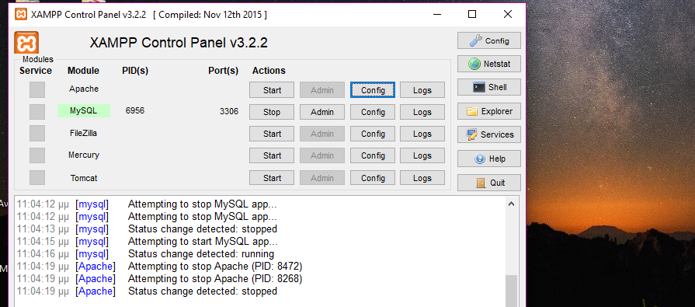
Ανοίγουμε το XAMPP Control Panel και πατάμε Start στο MySQL και Αpache αλλά δεν ‘’ανοίγει’’ το Apache! Οπότε πατάς δεξί κλικ στο Config στο Apache και πατάς Apache(httpd.conf)

Βήμα3

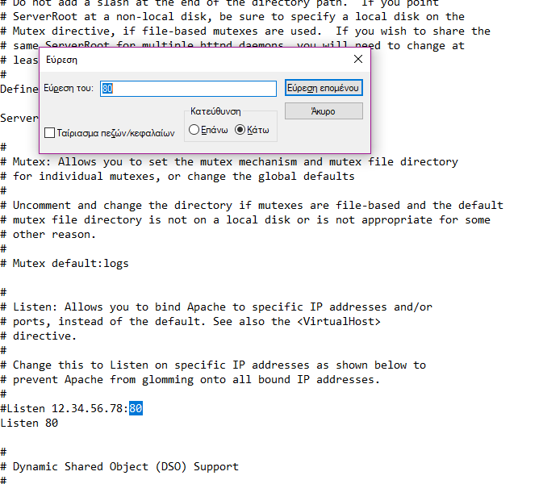
Aνοίγουμε το αρχείο και κάνουμε αναζήτηση (Ctrl+F) για δύο πύλες που είναι 80 και τις αλλάζουμε.

Βήμα4
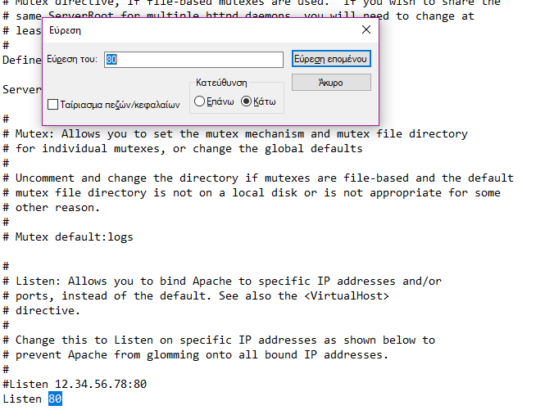
Πατάμε enter και πηγαίνουμε στην πρώτη πύλη.(Το # είναι σχόλιο) Την αλλάζουμε προσθέτοντας έναν αριθμό ή το νούμερο 80 σε κάποιο άλλο αριθμό.

Βήμα5
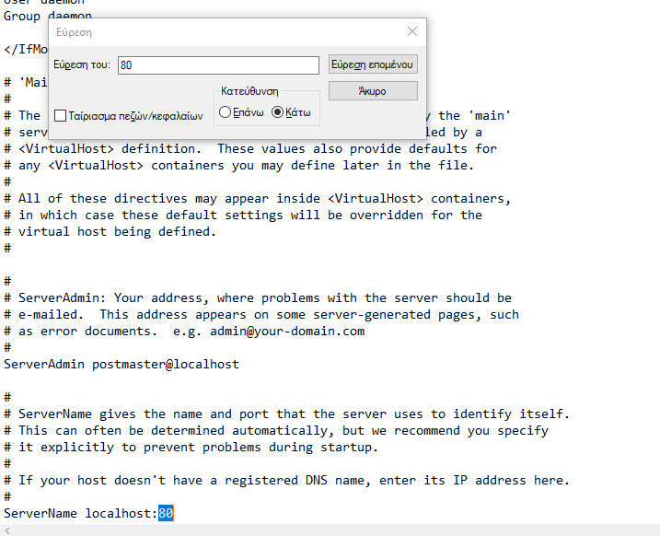
Βρίσκουμε και το δεύτερο 80 και το αλλάζουμε.

Βήμα 6
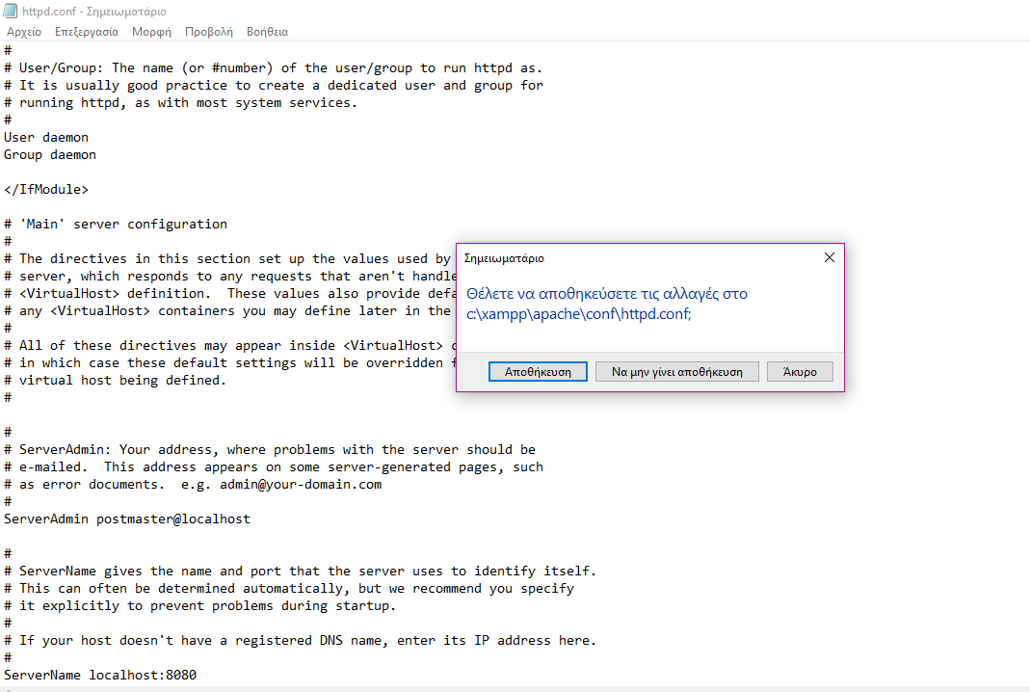
Πατάμε Χ να κλείσουμε το αρχείο και παράλληλα αποθηκεύουμε τις αλλαγές.
Βήμα7
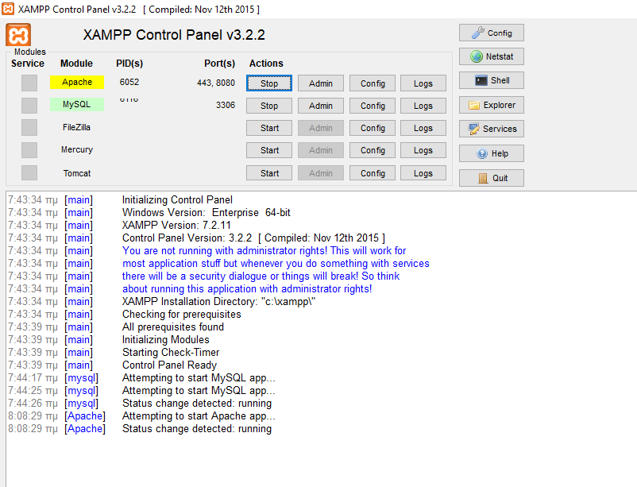
Τώρα πηγαίνουμε πατάμε κλικ στο Apache και ανοίγει!
Συγχαρητήρια μόλις έκανες αλλαγές στις πύλες αλλά δεν ξέρεις πως να μπεις στο site σου;

Βήμα8
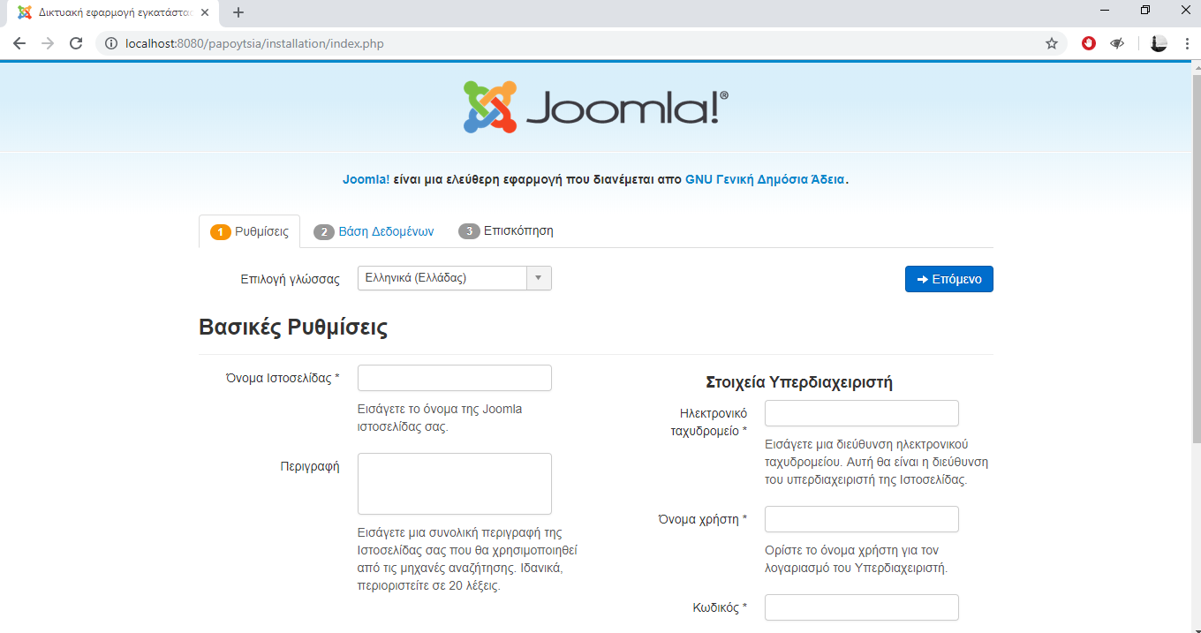
Ανοίγουμε τον φυλλομετρητή μας για να “φτιάξουμε” την σελίδα . Με το localhost τον αριθμό που βάλαμε στις πόρτες και το όνομα της σελίδας. (Kαι πάντα index.php στο τέλος) Παρακάτω υπάρχει το link:
Πχ:
http://localhost:8080/papoytsia/index.php

Έπειτα ανοίγουμε τον φάκελο μας και πατάμε (ctrl+v)για να κάνουμε επικόλληση το αρχείο zip του joomla
Και εδώ κάνουμε αποσυμπίεση

Συγχαρητήρια μόλις εγκαταστήσατε το Joomla.!

